«В нашем садике большом
Мы танцуем и поем
Дружно, весело живем!»

Методические разработки праздников, развлечений, тематических вечеров и театрализованных постановок с детьми старшего дошкольного возраста.

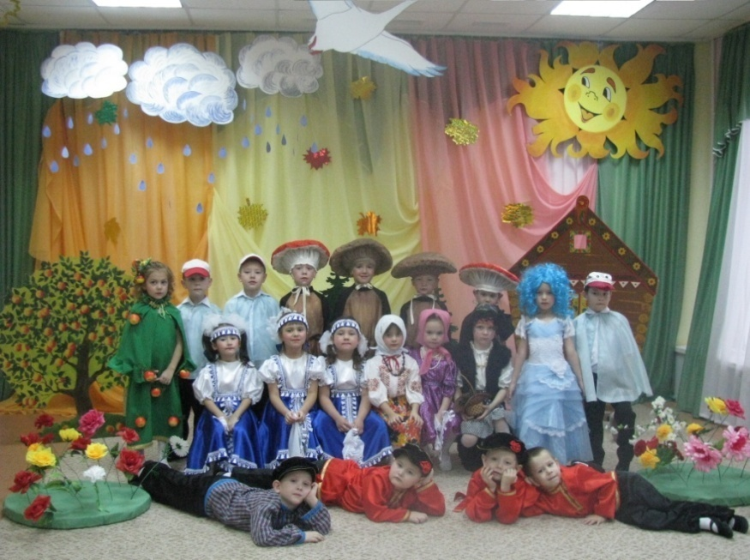

г. Заинск 2018
Авторы – составители:

М.М. Тухбатова ( Шаяхметова )
воспитатель первой квалификационной категории
МБДОУ «Солнышко» Заинского муниципального района

Г. А. Ялозюк
музыкальный руководитель высшей квалификационной категории
МБДОУ «Солнышко» Заинского муниципального района

Рецензент:
В.В.Тертычная
к.псх.н., доцент кафедры педагогической психологии и педагогики КИУ им. В.Г. Тимирясова (ИЭУП )

В пособии представлены методические разработки праздников и развлечений, тематических вечеров и театрализованных постановок с детьми старшего дошкольного возраста. Рекомендовано для воспитателей, музыкальных руководителей городских и сельских ДОУ, учителей начальных классов.

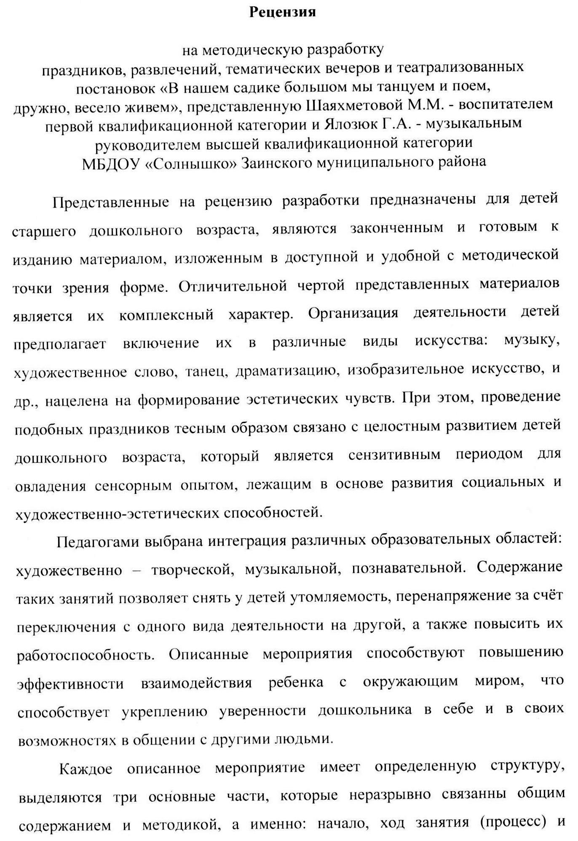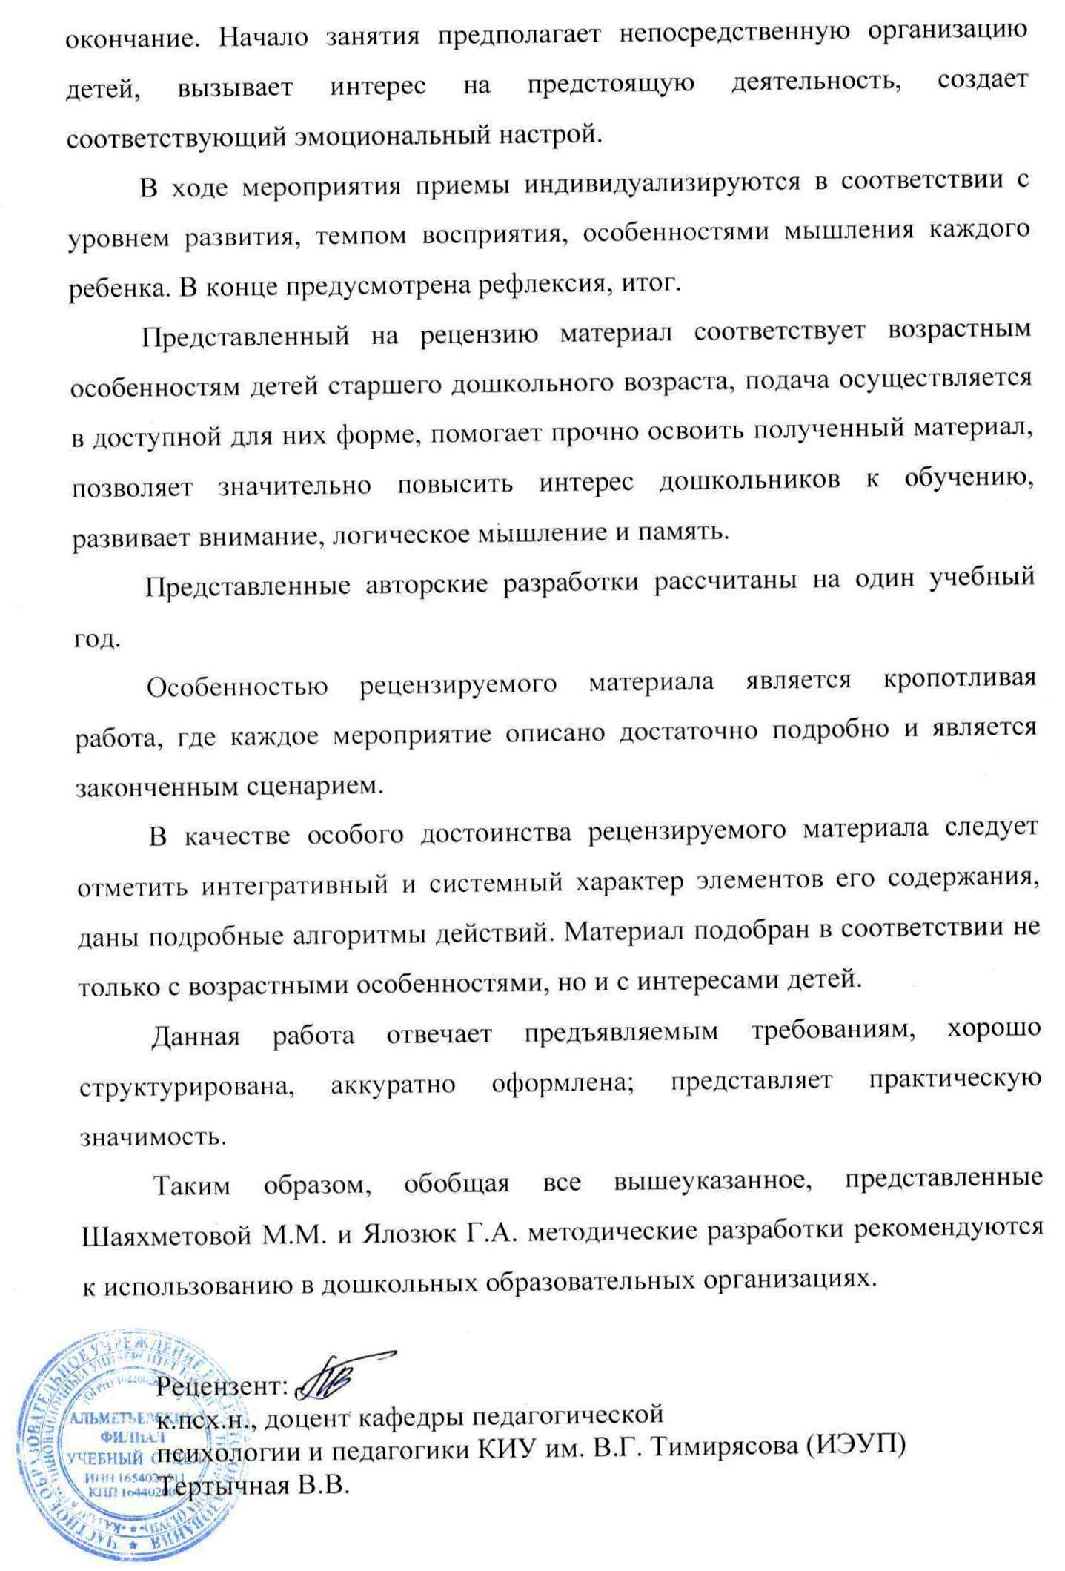
ПОЯСНИТЕЛЬНАЯ ЗАПИСКА

“Духовная жизнь ребенка полноценна тогда,
Когда он живет в мире игры, сказки, музыки,
Фантазии, творчества.
Без этого он засушенный цветок”.
В. А. Сухомлинский.

Праздники и развлечения — яркие и радостные события в жизни детей дошкольного возраста.
Актуальность данной темы заключается в том, что с ранних лет любой человек знает, что такое праздник, и желает, чтобы их было как можно больше. Человеку свойственно стремиться к радостному и светлому ощущению жизни. Праздники не только позволяют человеку отдохнуть, они делают его добрее, отзывчивее, щедрее.
Мероприятия, подобные нижеизложенным, проводимые в детском саду приносят не только радость, но и обогащают жизнь детей, способствуя полному и гармоничному развитию. Подготовка к мероприятию, праздничное оформление, репетиции в костюмах и изготовление подарков - вызывают у ребенка радостное ожидание этого события. Особый праздничный подъем обостряет чувства детей, они по-иному, чем на обычных занятиях, проникаются содержанием исполняемых песен, стихотворений, танцев. Поэтому на праздничных утренниках осуществляется одновременно эстетическое и нравственное воспитание детей.
Деятельность детей, участвующих в данных мероприятиях объединяет в себе различные виды искусства: музыку, художественное слово, танец, драматизацию, изобразительное искусство; поэтому он, прежде всего, развивает у детей эстетические чувства, эстетическое отношение к окружающей действительности.
Данные мероприятия в детском саду дают ребенку возможность раскрыть в себе новые таланты и способности и развить уже имеющиеся. Подготовка к празднику, разучивание сценария - это большая психологическая нагрузка, коллектив детей просто сплотить, дав им одну единую цель, к которой они будут вместе стремиться.
Театрализованная игра как один из ее видов является эффективным средством социализации дошкольника в процессе осмысления им нравственного подтекста литературного или фольклорного произведения. В театрализованной игре осуществляется эмоциональное развитие: дети знакомятся с чувствами, настроениями героев, осваивают способы их внешнего выражения, осознают причины того или иного настроя. Велико значение театрализованной игры и для речевого развития (совершенствование диалогов и монологов, освоение выразительности речи). Наконец, театрализованная игра является средством самовыражения и самореализации ребенка.
Родители, которых дети приглашают в качестве зрителей, могут увидеть достижения своего ребенка и вместе с ним порадоваться успехам. Ведь именно семья – является уникальным и пока единственным социальным институтом воспитания, воспроизводящим людей как носителей социальной, культурной, этнической информации. Сотрудничество дошкольного образовательного учреждения и семьи направлено на достижение основной цели – разработки новых подходов к взаимодействию детского сада и семьи как фактора позитивного художественно-эстетического, физического и интеллектуального развития ребенка. Повышается ответственность родителей, совершенствуются их педагогические знания, а в результате обеспечивается совместный успех развития личности ребенка.
В данном методическом пособии представлены материалы для педагогов дошкольного и начального школьного образования. Здесь собраны темы по патриотическому воспитанию, правилам дорожного движения, а также различные театрализованные постановки с участием детей старшего дошкольного возраста.
Цель:
Всестороннее развитие личности ребенка через музыкально-театрализованную деятельность, формирование творческих способностей и художественно-эстетической культуры ребенка , его творческого потенциала, индивидуальности и внутреннего «Я».
Задачи :
1) Формировать и активизировать познавательный интерес детей к сценическому искусству через развитие зрительного и слухового внимания, памяти, наблюдательности, фантазии, воображения.
2) Импровизировать игры-драматизации на темы знакомых сказок. Знакомить с творчеством классиков русской и зарубежной литературы.
3) Воспитывать чувство ритма и координацию движений, пластическую выразительность и музыкальность с помощью логоритмических упражнений, песен, танцевальных постановок.
Ожидаемый результат:
1.Расширение импровизационных способностей детей: мимика, жест, пантомимика. Совершенствование исполнительских способностей детей.
2. Развитие нравственно – коммуникативных и волевых качеств личности (общительность, вежливость, чуткость, доброта, умение довести дело до конца); произвольных познавательных процессов (внимание, память, восприятие, любознательность).
3. Развитие устойчивого интереса к театрально- игровой деятельности, желание детей участвовать в творческих концертах.
4. Привлечение внимания родителей к новым формам работы дошкольного образовательного учреждения по всестороннему развитию личности ребенка.
«Три чуда»
из оперы «Сказка о царе Салтане» Н. Римский-Корсаков
Интегрированная комплексно-тематическая НОД

Задачи:
1. Развивать познавательные интересы, воспитывать устойчивое внимание, наблюдательность, формировать интерес к музыкальной деятельности.
2. Формировать базовую культуру посредством приобщения детей к музыкальной культуре. Воспитывать художественный вкус, сознательное отношение к классической музыке.
3. Развивать эстетическое восприятие, чувство ритма, эстетическую оценку, художественный вкус, эстетическое отношение к окружающему, искусству и художественной деятельности. Продолжать формировать интерес к искусству музыкальному, как классическому, так и народному.
Цель:
1. Совершенствовать звуковысотный, ритмический, тембровый и динамический слух. Продолжать обогащать музыкальные впечатления детей, вызывая яркий эмоциональный отклик при восприятии музыки разного характера.
2. Способствовать дальнейшему формированию певческого голоса, развитию навыков движения под музыку.
3. Обучать игре на детских музыкальных инструментах. Знакомить с элементарными музыкальными понятиями.
Предварительная работа:
1. Чтение и беседа по сказке А.С. Пушкина «Сказка о царе Салтане». Знакомство с композитором и с оперой Н.А. Римского-Корсакова «Сказка о царе Салтане». Подготовка наглядного и раздаточного материала к опере Н.А. Римского-Корсакова. Подготовка шаблонов для аппликаций короны и богатырские пояса, а так же для изготовления орешков - пластилин. Заучивание детьми небольших обрывков и отдельных фрагментов: «Белка», «Тридцать три богатыря» и «Царевна-лебедь».
Обучение детей на музыкальных инструментах, танцевальным движениям, а так же хоровое и индивидуальное исполнение.
Дети входят в зал и садятся на стульчики. Раздается стук в дверь. Появляется почтальон, здоровается с детьми и отдает им конверт.
Муз.руководитель: Какой большой конверт! Давайте посмотрим, что там(пытается открыть конверт). Не могу достать письмо. Если вы отгадайте загадку, конверт откроется. Итак, внимание!
1. Звучит мелодия русской народной песни, входят воспитатель и две девочки в русских костюмах, садятся на скамейку у центральной стены, занимаются рукоделием.
Муз.руководитель: Три девицы под окном
Пряли поздно вечерком.
1-ая девица (воспитатель): Кабы я была царица
Муз.руководитель: Говорит одна девица.
1-ая девица:То на весь крещенский мир
Приготовила б я пир.
2-ая девица: Кабы я была царица
Муз.руководитель: Говорит ее сестрица, -
2-ая девица: То на весь бы мир одна
Наткала я полотна!
3-ая девица: Кабы я была царица,
Муз.руководитель: Третья молвила сестрица
3-ая девица: Я б для батюшки царя
Родила б богатыря!
Муз.руководитель:
Только вымолвить успела
Дверь тихонько заскрипела,
И в светлицу входит царь
Стороны той государь.
Вы узнали какая сказка начинается такими словами? (Дети отвечают). Правильно, это «Сказка о царе Салтане» А.С. Пушкина.
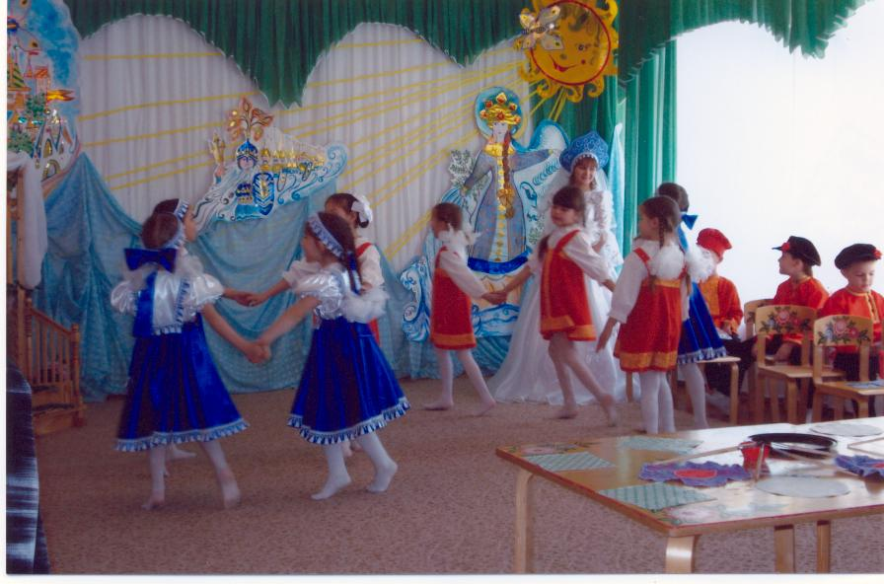
Композитору Римскому - Корсакову она очень понравилась, и он решил написать к ней музыку. Сейчас мы послушаем ее (Достает из конверта иллюстрации к сказке, на которых изображены белка, царевна Лебедь, богатыри и море. Ставит иллюстрации на подставки так, чтобы они были хорошо видны детям (Звучит фрагмент «Белка»).

Вы услышали музыкальный фрагмент, отрывок «Как вы думаете, какая картинка подходит к этой музыке? (Дети выбирают картинку). Правильно, композитор своей музыкой «нарисовал» образ белочки.
(Звучит отрывок «Белка».На фоне музыки ребенок читает):
Мы объехали весь свет
За морем житье не худо
В свете ж вот какое чудо
Остров на море лежит,
Град на острове стоит
С златоглавыми церквами
С теремами да садами;
Ель растет перед дворцом
А под ней хрустальный дом;
Белка там живет ручная
Да затейница какая!
Белка песенки поет
Да орешки все грызет
А орешки не простые
Все скорлупки золотые
Ядра - чистый изумруд
Слуги белку стерегут.
Муз.руководитель:
Вот чудо, так чудо хоть бы одним глазком посмотреть.
Воспитатель:
Давайте для белочки слепим угощение, может быть, она появится?
Проводится лепка «Орешки». Воспитатель собирает готовые орешки на блюдо. В это время из своего домика выходит белка.
Белка: Ой, сколько орешков! Да какие все красивые!
Воспитатель:Да, белочка, ребята постарались, приготовили тебе угощение.
Белка: Я вижу, что руки у ваших ребят умелые, а могут ли они играть на музыкальных инструментах?
Воспитатель:Конечно, белочка, да ты сама послушай
(Исполняют мелодию «Во саду ли в огороде»).
Белка: Красны девицы, добры молодцы, а в вашем царстве-государстве бывают празднества? А как вы веселитесь, какие песни поете, пляски пляшете?
Воспитатель: А вот какие!
Исполняют русский танец (по усмотрению музыкального руководителя).
Белочка, тебе понравилась наша пляска?
Исполняется песня «Балалаечка» (муз.и слова Т. Морозовой)
Белка: Мне очень понравилась ваша пляска, такая веселая, задорная. Молодцы красны девицы и добры молодцы, но а мне пора в свой домик (Уходит).
(Дети садятся на свои места).
Муз.руководитель: А мы продолжаем слушать фрагменты. (Звучит фрагмент «Царевна Лебедь» ) Дети выбирают картинку соответствующую музыке и слушают фрагмент повторно. На фоне музыки ребенок читает:
За морем царевна есть
Что не можно глаз отвесть
Днем свет божий затмевает
Ночью землю освещает
Месяц под косой блестит
А во лбу звезда горит
А сама-то величава
Выступает, будто пава.
А как речь-то говорит
Словно реченька журчит
Молвить можно справедливо
Это диво, так уж диво!
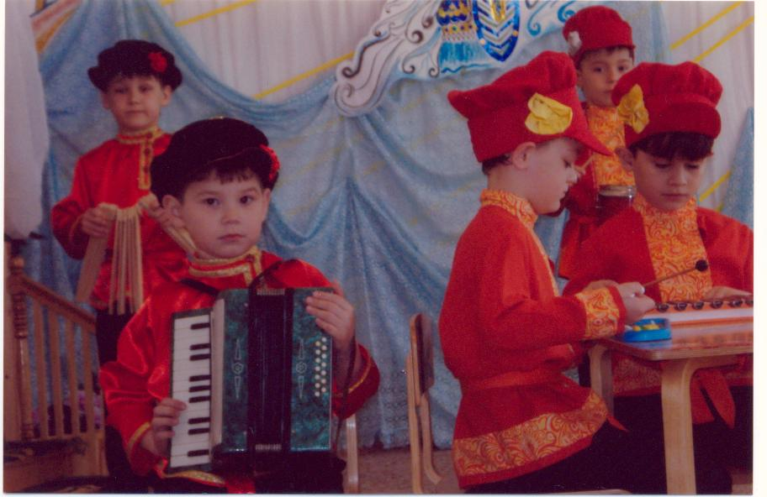
(Заходит Царевна Лебедь).

Царевна Лебедь: Здравствуйте, ребята!
Рада побывать у вас в гостях, посмотреть, как вы живете, как веселитесь, какие наряды носите? А вы знаете, наши красны девицы и добры молодцы украшения делали своими руками. Девушки кокошники мастерили, а юноши ковали богатырские пояса. А вы сможете сделать их?
Воспитатель: Давайте, ребята, попробуем с вами украсить кокошники - это будут делать девочки, а мальчики будут украшать богатырские пояса.
(Дети выполняют аппликацию «Короны, богатырские пояса». Девочки наклеивают узор из цветной бумаги на заготовки в виде шапочек - корон, мальчики украшают пояса из бумаги. По окончании работы надевают на себя сделанные украшения.
Царевна Лебедь: Вы знаете, ребята, что раньше на Руси красны девицы хороводы водили да песни русские народные распевали.
Воспитатель: Мы тоже знаем песни русские, и сейчас мы тебе исполним.
Песня «Земелюшка- чернозем» (русская народная песня).
Муз.руководитель: А сейчас, внимание, вернемся к нашим картинкам и музыке. Царевна Лебедь послушает ее вместе с нами.
(Дети слушают музыкальный фрагмент «Тридцать три богатыря», выбирают картинку. На повторное слушание музыки ребенок читает наизусть отрывок из сказки:
В свете есть такое диво:
Море вздуется бурливо
Закипит, подымет вой
Хлынет на берег пустой,
Разольется в шумном беге
И очутятся на бреге
В чешуе, как жар горя
Тридцать три богатыря,
Все красавцы удалые
Великаны удалые
Все равны как на подбор
С ними дядька Черномор
Это диво, так уж диво
Можно молвить справедливо.
(Царевна Лебедь открывает картину, на которой изображены богатыри).
Царевна Лебедь: Молодцы, ребята узнали все музыкальные загадки. Ну, вот мне уже пора возвращаться в сказку.
(звучит фрагмент «Море» Царевна Лебедь, кружась, уходит из зала).
Муз.руководитель: Вам понравилась эта музыкальная сказка? А мне было очень интересно и приятно вместе с вами еще раз вспомнить прекрасную сказку А.С. Пушкина и познакомиться с замечательной музыкой Н.А. Римского-Корсакова, написанной к ней.
Интегрированное комплексно-тематическое занятие
«Три чуда» из оперы «Сказка о царе Салтане» Н. Римский-Корсаков.
Данное занятие поможет формировать у детей интерес к искусству музыкальному, как классическому, так и народному. Знакомить с элементарными музыкальными понятиями, обогащать художественные и музыкальные впечатления детей, вызывая яркий эмоциональный отклик при восприятии музыки разного характера.

« Что осенью бывает?»
Праздник осени
Дети под музыку вальса заходят в зал с листочками.
Вед. Уж небо осенью дышало,
Уж реже солнышко блистало,
Короче становился день!...
Но собрались мы в этом зале,
Своих ребят мы всех позвали,
В осенний день, чтоб не скучать,
Чтоб веселиться, петь, играть.
Ну – ка, ребятки, отгадайте загадки;
1. Перестали птички петь,
Солнце плохо греет.
И на улице теперь
Стало холоднее.
Лёгкий дождик поливает.
Ну, когда это бывает?
Дети. Осенью!
2. А вот, ещё ребятки,
Другая загадка:
- Листочек жёлтенький летит,
Под ногами он шуршит,
Ветер листьями играет.
Ну, когда это бывает?
Дети. Осенью!
Песня «Осенний дождь»
Бала: Көзге җиргә гашыйк әрсез җилләр
Яфракларга шулай эндәшә.
Хушыгыз, хуш, язга чаклы, диеп,
Алар белән уйнап сөйләшә.
Бала. Көзге урман тып – тын булган,
Агач башы – ялангач.
Соңгы яфрак төшә
Әз генә шаяргач.
Бала. Көз килде,
Уңыш булды,
Табын сый белән тулды.
Рәхим итегез, дуслар,
Көзге бәйрәмгә!
Җыр “Көзге күңел»
Вед: Журавли на юг летят
Здравствуй, здравствуй осень
Приходи на праздник к нам
Очень – очень просим.
Здесь мы праздник радостный
Весело встречаем.
Приходи, мы ждём тебя
Осень золотая.
В зал входит Осень.
Осень: Вы обо мне? А вот и я. Привет осенний вам друзья.
Вы рады встретиться со мной? Вам нравиться наряд лесной?
Я пришла на праздник к вам петь и веселиться,
Я хочу со всеми здесь крепко подружиться.
Вед. Осень, мы очень рады встречи с тобой.
Шире, шире, шире круг
Всех друзей зовём мы в круг!
Общий танец с листочками.
(Садятся на стульчики)
Бала: Җылы кояш җәй буе
Безгә нурларын сипте.
Алтынсу төс йөгертте,
Ярдәм итте яңгыр да,
Шифасын бирде безгә.
Танец с зонтиками.
Осень. Ребята, посмотрите какой красивый зонтик!
Интересно, а сколько зверушек могут спрятаться под этот зонт?
Вед. А об этом мы узнаем только тогда, когда мы с вами посмотрим нашу сказку!
( Выбегает заяц, танцует)
Заяц. Холодает с каждым днём,
Очень зябко под дождём!
Апчхи!
Весь дрожу я, весь промок,
Как осиновый листок!
Мне бы норку, да посуше-
Там согрел бы лапки, уши!
Апчхи!
Девочка с зонтом. Залезай под зонт малыш,
Согреешь лапки, убежишь!
Выбегает Лиса, танцует.
Лиса. Зонтик ваш такой чудесный-
Нам втроём не будет тесно.
Вед. Ты, Лисичка поспеши,
Хвост пушистый посуши!
Выходит Медведь, танцует.
Медведь: Можно мне под зонтик влезть,
Нос и уши обогреть?
Лиса. Очень уж велик твой рост,-
Ты помнёшь мой пышный хвост.
Девочка. Хватит место под зонтом-
Нам не тесно вчетвером!
Выбегает ёжик и поёт песню.
Ёжик. Пых, пых, пых –
Посмотрите на мой вид,
Под дождём я весь продрог,
До иголочки промок.
Девочка. Видишь, зонтик у меня,
Прячься, Ёжик, от дождя!
Лиса. Ой, уж очень колки
На спине твоей иголки!
Вед. Сели дружно под зонтом,
Звери вместе впятером.
Песня « Осенняя прогулка»
Вед. Раз, два, три, четыре, пять,
Солнце светит нам опять.
Вот и дождик перестал.
Заяц. Я к зайчатам поскакал.
Вот вам морковки,
Поиграйте с ними ловко.
Игра « Перенеси морковку»
Лиса. А теперь и я побегу, в свою лисиную нору.
Вед. Все звери готовятся к холодам.
Медведь. Ну, и медведю тоже пора в дорогу.
Пошёл он ложиться в свою берлогу.
Ёжик. А я ёжик дарю вам
Грибы, листочки, шишки,
Давайте поиграем,
С ними, ребятишки.

Игра « Кто быстрее соберёт»

Осень. Вот и посмотрели нашу сказку, а кто мне скажет, сколько зверюшек вместе с девочкой поместились под этот зонтик?
Дети. Поместились впятером!
Осень. Спасибо, танцоры, спасибо, певцы,
Веселились сегодня мы от души!
Но, а мне пора, до новых встреч друзья!
Осень уходит.
Вед. С осенним праздником друзья,
Всех поздравляю я!
Долго праздник наш весёлый
Будут дети вспоминать.
А теперь с весёлой песней
Вместе мы идём гулять!
Звучит фонограмма, дети уходят.

«Стрекоза и Муравей»
Театрализованная постановка по мотивам басни
И.А. Крылова

Дети входят в зал под музыку вальса.
1бала. Җирдә сары яфрак-
Көз килүнең билгесе.
Сары яфрак көз – чибәрнең
Төшеп калган көзгесе.
2 бала. Алтын сары яфраклар
Җиргә түшәлгән.
Алтын сары яфракларга
Нурлар өстәлгән.
3 бала. Үтеп ките матур җәйләр,
Көзләр килеп җиттеләр.
Ак каенның яфраклары
Саргаешып киптеләр.
Җыр «Көз җитте”
1-цветок. Хорошо, когда тепло,
Солнце дарит нам его.
2- цветок. Только реже что-то стало
Солнце на небе сиять…
1- цветок. Это к нам, наверно, осень
Приближается опять!
2- цветок. Ой, смотрите-ка, цветы,
Вянут, сохнут лепестки…
Общий танец
( Под музыку танца-вальса входит Осень, дети садятся на стульчики)
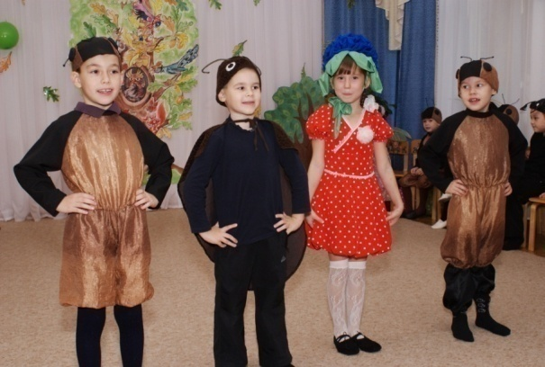

Осень. Здравствуйте, а вот и я - Осень!
Лечу над полями и пашнями
Яркой сказочной жар – птицей,
Солнцем разукрашенной.
В лес далёкий полетела
Скрытый за туманами,
И зажгла на всех рябинах
Огоньки багряные.
И роняют птицы перья
Над поляною светлою,
На деревьях засверкали
Листья самоцветами!
А теперь хочу я знать,
Чем будете встречать,
И готовы ли вы все
К холодной и снежной зиме?
( Вылетают пчёлки и поют песню)
1- пчёлка. Пришла осень все за дело,
Вокруг работа закипела.
2- пчёлка. Мы жужжим, мы жужжим,
Над осенними цветами мы кружим.
3- пчёлка. Осенью полно забот:
Надо собрать с цветов
Последний мёд!
4- пчёлка. Каждой капли дорожим
И жужжим, жужжим, жужжим!
( Исполняется танцевальная композиция « Пчёлки и цветы».
Вылетает Стрекоза – девочка).
Исполняется песня.
1. В лесу на опушке
Стрекозы – подружки
Знакомых позвали на бал.
Ля….
Буду звонко я петь
Будет голос звенеть,
Буду я танцевать до утра.
Ля…..
Стрекоза. Я, попрыгунья Стрекоза,
Лето красное пропела,
Оглянуться не успела,
Как зима катит в глаза….
Только это ерунда!
( Бежит навстречу Комар с мушками, пробегают мимо Стрекозы).
Стрекоза. Ты куда спешишь постой,
Друг, Комарик дорогой!
Комар. Мы, комарики, дзынь, дзынь.
В спячку на зиму летим,
Вот наступят холода-
Не увидишь нас тогда!
Стрекоза. А вы, милые мушки,
Куда спешите, подружки?
Мушка. Спрятаться от холода хотим,
Поэтому с комариком вместе летим!
Стрекоза. Да хватит вам паниковать-
Давайте лучше танцевать!
Танец « Арам – зам – зам»
( Выбегает дождик)
Дождик. Ха-ха-ха, испугаю Комара,
Мухам крылья намочу,
Осенним ливнем окачу!
Позову осенний ветер,
Напугаем всех на свете!
( Дождик с Ветром исполняют движения под музыку « Полёт шмеля»).
Ветер. Налетела осенняя буря –
Вмиг комарочка сдула!
Осень. Тут от страха Стрекоза
Выпучила свои глаза!
Помертвело чисто поле,
Нет уж дней тех светлых боле,
Где под каждым ей листком
Был готов и стол, и дом!
Зашумел в долине ветер
Потемнело всё на свете,
Листья с дерева срывает,
Дождь осенний поливает.
Танец с зонтиками.
Бала. Көзгә җиргә гашыйк әрсез җилләр
Яфракларга шулай эндәшә.
Хушыгыз, хуш язгачаклы, диеп,
Алар белән уйнап сөйләшә.
Бала. Көзге урман тып-тып булган,
Агач башы – ялангач.
Соңгы яфрак төшә калтырап,
Әз генә җил шаяргач.
Инструментальный ансамбль « Кария – Закария».
Стрекоза. Ах, кто пожалеет бедную сиротку?
Пойду – ка, навещу я Божью коровку!
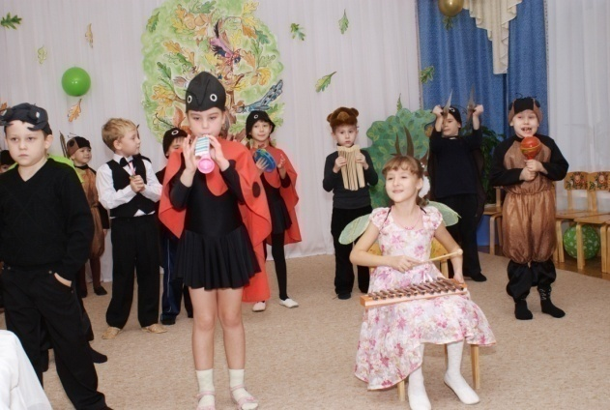

Стучит в домик.
Стрекоза. Эй, хозяюшка, впусти,
Истомилась я в пути!
Б.К. Я бы рада и сама
Пригласит тебя, кума,
Только не готов ещё обед,
Да и в доме нет свободных мест!
Стрекоза. Попрошу – ка я Жука,
Может, он пожалеет меня?
А вот, и кажется и он.
Жук. Что ж, попрыгунья Стрекоза,
Ты осталась без жилья?
Хоть и Жук рогатый-
Мужичок богатый,
Но нечем мне тебе помочь,
Уходи с моих глаз прочь.
Надо было не веселиться,
А хоть как - нибудь трудиться!
1- реб. Вянет и желтеет
Травка на лугах,
Жизнь вся замирает
В рощах и полях.
2- реб. Листики падают,
Осень пришла,
Плохи, плохи
Стрекозкины дела!
Осень. ( Обращается к Стрекозе).
Надо было раньше думать,
А не песни распевать,
Беззаботно и беспечно
Лишь могла ты танцевать!
А теперь прощай, пока,
Ждут осенние дела!
Осень уходит, выбегают две лягушки.
1-я ляг. Мы из лужицы на кочку,
Вприпрыжку, да вприскочку,
Скачем, скачем по дорожке,
Разминаем ножки!
2-я ляг. Ну, а теперь играть,
Будем в галошах по лужам скакать.
Кто, ребята, смелей
Бежит в галошах всех быстрей?!
Игра.
Стрекоза. Пойду – ка Муравья о помощи просить!
Вед. Злой тоской удручена,
К Муравью ползёт она!
Стрекоза. Муравейка, милый мой,
От зимы спаси, укрой!
Посмотри, продрогла я,
Ты один остался у меня!
Песня Муравья и Стрекозы.
1-й куп. Не оставь меня, кум милый!
Дай ты мне собраться с силой
И до вешних только дней
Прокорми и обогрей!
2-й куп. Кумушка, мне странно это;
Да работала ль ты в лето?
В голове твоей сей – вей.
А я серьёзный муравей!
3- куп. До того ль, голубчик было?
В мягких муравах у нас
Всё мне голову вскружило,
Песни, резвость всякий час!
Муравей. Ах, как ты…..
Стрекоза. Я без души
Лето целое всё пела.
Муравей. Ты всё пела, это дело:
Так поди же попляши!
Реб. Стрекозу мы пожалеем,
В детский садик пригласим,
Обогреем и накормим,
Чаем сладким напоим!
Стрекоза. Ну, спасибо вам, ребята,
Была беспечной я когда- то,
А теперь всё поняла:
Найду и я себе дела!
Вед. Кончил дело – гуляй смело!
Веселись потом, не скучай,
Ешь пироги, пей сладкий чай!

Звучит фонограмма песни В. Добрынина « Чай».

«Гуси-Лебеди»
Музыкально - театрализованное представление по одноимённой русской народной сказке
Задачи:
Приобщение детей к истории и культуре русского народа на примере русских народных сказок, русского фольклора
Развитие у детей произвольного внимания, памяти, наблюдательности, речевого дыхания
Активное экспериментирование со словом, мимикой, жестом, движением
Овладение различными способами выражения мыслей, характера, образа героев спектакля
Воспитание любви и интереса к музыке
Расширение музыкального кругозора
Предварительная работа:
Ознакомление с русским народным фольклором, элементами русского народного быта
Чтение русской народной сказки «Гуси-лебеди»
Эмоциональное разучивание ролей, песен, танцев
Подготовка костюмов, декораций
Оборудование:
Костюмы персонажей спектакля, музыка в записях, декорации: утварь русской избы, элементы народных костюмов, музыкальные инструменты, печка, речка, яблонька.
Действующие лица:
Ведущий – взрослый
Печка
Дети:
Отец
Мама
Аленушка
Иванушка
Подружки
Баба Яга
Речка
Яблонька
Гуси-лебеди
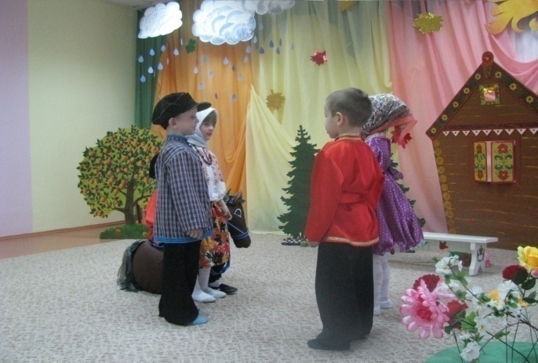

Ведущий (ребёнок)

Тихо, тихо рядом сядем
Снова сказка входит в дом
В удивительном наряде,
Разноцветном, расписном,
Здесь герои оживают, чудеса кругом витают.
Сказку очень я люблю, и ее я вам дарю.
А у нас на Руси
Сказки очень хороши!
Про гусей-лебедей,
и про разных людей.
Представленье начинается,
В гости сказка к нам является!

Ведущий
В одной деревне, в одном домике жила-была дружная семья: мама, папа, Аленушка и братец Иванушка.
(Под музыку заходит Ваня играя на дудочке, а Маша собирает цветы)
( На лошади заезжают мама, с папой)
Отец
Аленушка, мы уезжаем
Меня внимательно послушай:
С тобой мы брата оставляем,
Ты слушайся ее, Ванюша.
За братом ты внимательно следи,
И одного его не оставляй
Занятие какое-то найди
И с братиком немного поиграй
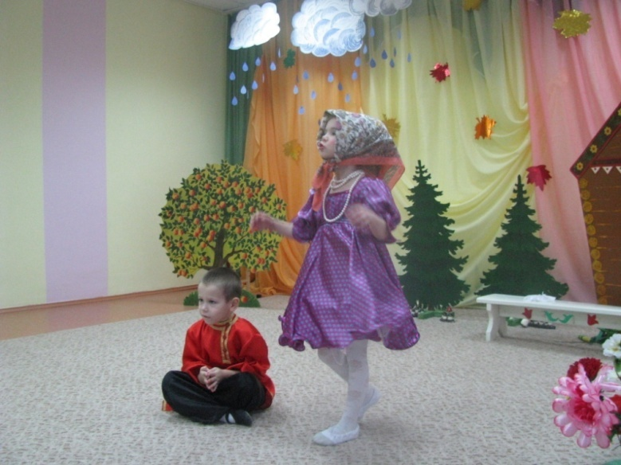

Мама
От дома далеко не уходите,
Мы к вечеру вернемся,
Нас вы ждите.
Из города гостинцы привезем
И на ночь колыбельную споем.
(Садятся на лошадь и уезжают.)
(Маша исполняет песню, Муз.руководитель2006 г.)

Милый братец мой, послушай
Поиграй один, Ванюша!
Здесь на травке посиди.
Никуда не уходи!

Маша: Папа с мамой на базаре,
Мне стеречь тебя сказали,
А мне хочется гулять
Да с подружками играть!

( Под музыку входят подружки Маши)
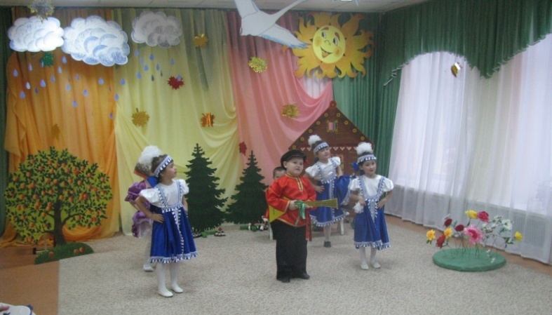

Подружки: Маша, Маша выходи
Что сидеть то взаперти!
Потанцуй-ка лучше с нами,
Молодцами, удальцами!
Русский танец.
(Звучит музыка, залетают гуси)

Подружки: Маша, Маша погляди
Кто летит там впереди?

Мальчик: Это ж злые гуси,
Бабушки Ягуси!

(залетают гуси)
Гуси: 1. Га-га-га! Ге-ге-ге!
Служим бабушке Яге!

2 И живём не тужим
И с музыкою дружим!

3 Эй, гусята, все сюда!
Запевайте! Га-Га-Га!

(Игра на музыкальных инструментах на мотив песни «Жили у бабуси!»)
(После песни, гуси под музыку забирают Ваню)
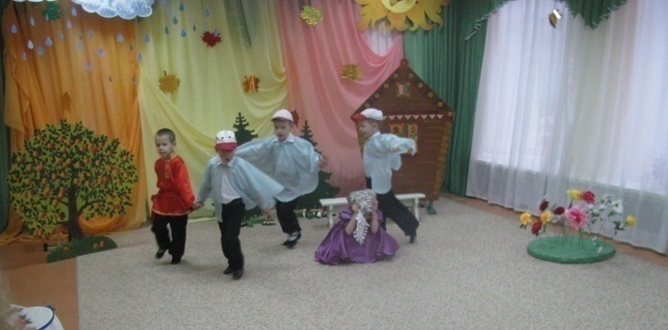

Маша: Гуси, гуси погодите
Вы Ванюшку отпустите!
Вы ведь не плохие,
И совсем не злые!

Гуси: 1. Мы Ванюшку не отпустим
2. Отнесём его к Ягуси
3. А если будешь нам мешать
4. Можем и тебя забрать.
Все: Ш-ш-ш-ш! (Улетают вместе с Ванюшей)

Маша: Ах, найти мне брата где?
Кто поможет мне в беде? (плачет)

Вед.: Долго Маша шла в лесу,
Видит яблоньку –красу.

(Вход Яблони)

Маша: Что-то яблонька грустна,
Клонит ветки вниз она!

(Яблоня поёт песню)
1 Съешь яблочко Маша моё
Я знаю про горе твоё,
Ты яблочко с ветки сорви
В дорогу собой их возьми.

Маша: Я спешу длинна дорога!
(Яблоня уходит)
Вед.:Дальше Маша побежала
На полянке увидала,
Как солдатики все в ряд,
В шапочках грибы стоят!

Танец грибочков
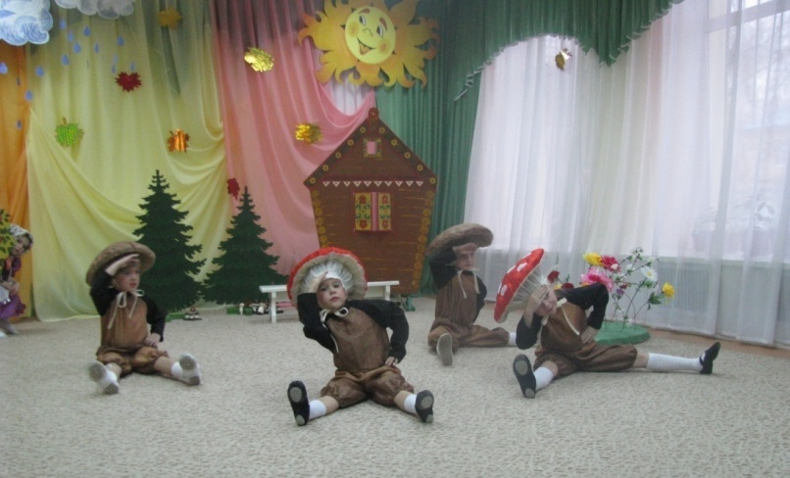

Грибы: 1. Машенька постой, не спеши
Ты на нас хоть погляди.

2. Вот какие мы удальцы
Мы грибочки молодцы.

3. Нас в корзину собери
И с собою нас возьми.

Маша: Некогда, я так спешу.
Вас потом с собой возьму!

Вед: Дальше Маша побежала,
Трудно по лесу идти,
Видит речка на пути.
( Под пение входит Речка)
Поешь моего киселька
Дорога твоя далека.
Присядь, отдохни, я скажу
Дорогу тебе покажу.
Гуси лебеди Бабы Яги
Братца Ванечку в лес унесли!
Маша: Некогда есть твоего киселька.
Поспешу, побегу дорога длинна.
(под музыку реченька уходит)
Вед: Дальше Маша побежала
В поле Печку повстречала.
Печь:Здравствуй, Машенька, я -Печь!
Из печи дым валит,
А в печи, а в печи
Пироги горячи.
Ух, поднялись!
Ух, поднялись!
Ух! Ух! Ух! (угощает пирожком)
Маша: Пирожок не стану есть!
Поважнее дело есть!
В лес к Яге должна бежать,
Надо Ваню мне спасать.
Печь: Ну, что ж поспеши, а я пока пироги допеку.
Вед. Дальше Маша побежала,
На пути Ягу повстречала.
(Исполняется песня Бабы Яги)
Б.Я.: У бабуси, у Ягуси,
Нет подруг и нет друзей,
И по этой по причине
Завела себе гусей.
Припев: А я Баба Яга,
Костяная нога!
Ух! У-у-у-у! Полечу!

(Под музыку залетают гуси вместе с Ваней)
Б.Я. Ну-ка, Ваня покажись!
Ну-ка Ваня покружись!
Здесь теперь ты будешь жить,
Мне, Яге будешь служить!
Можешь в шишки поиграть,
Я устала- пойду спать! (Уходит за домик)
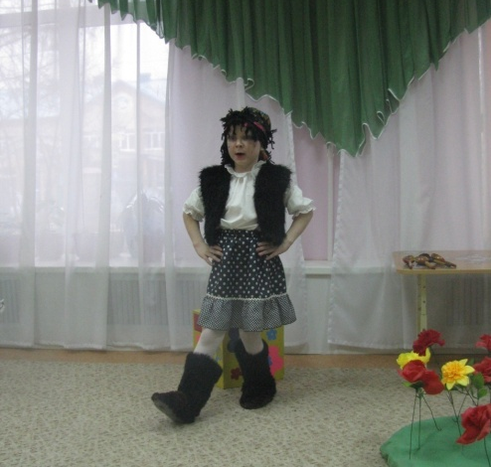

Маша: Раз Яга ложится спать,
Значит нам пора бежать! (Уходят)
Гуси: Га-га-га! Ги-ги-ги!
Убежал обед Яги!
Вед: Будет бабка голодна,
Съест своих гусей она!
Гуси: Не хотим мы к ней на ужин!
Нам менять хозяйку нужно!
Вед: Прилетайте к нам в детсад,
Не обидим мы гусят! (Гуси прячутся)
Б.Я. (просыпается из-за домика)
Где мой вкусненький Ванюша?
Может он уснул в избушке?
Может, тут он? Может, здесь?
Ваня, Ваня! Где ты есть?
Гуси сторожа проспали,
Ужин у меня украли!
Нет гусей! И Вани нет!
Где мой ужин, где обед?
Ну, постойте, догоню!
Свой обед назад верну! (Уходит за домик)
(Входит Яблоня вместе с Машей и Ваней)
Яблоня: Прячьтесь, дети поскорей,
Посреди моих ветвей! (Пробегает мимо Б.Я.)
(Входит речка)

Маша и Ваня: Спрячь, нас голубушка речка! (Пробегает мимо Б.Я.)
(Входят грибочки в руках грибные шляпки)

Грибы: Маша, Ваня поспешите,
Вот вам шляпки, их на голову накиньте! (Пробегает мимо Б.Я.)
(Входит Печка)

Печь: Спрячьтесь дети от Яги, да поешьте пироги! (Появляется Б.Я.)
Угощу и Бабку Ёжку,
Подкрепится пусть немножко!
Откуси пирог скорей,
Сразу станешь ты добрей!

Б.Я.: И меня ведь не забыли,
Пирожками угостили!
Потому была я злая,
Что жила в лесу одна я,
Вы простите меня, старую,
Больше вам вредить, не стану я,
И не буду больше злиться,
Хочу с вами подружиться!
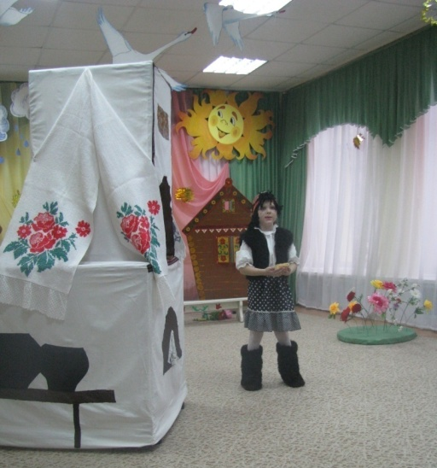

( На лошадях возвращается мать с отцом)

Маша и Ваня: Здравствуй матушка, здравствуй батюшка!
С нами всё в порядке.
А это наши друзья, с нами рядом будут всегда.
Будут нас оберегать и в хозяйстве помогать.

Матушка:Ну, что ж, коли так,
Тогда все в кружок вставайте,
Да гостей всех приглашайте,
Будем вместе танцевать, веселиться и играть!

Батюшка: Что ж, пришла пора прощаться,
Ждёт детишек дом родной(Обнимает детей)
Все: Снова встретимся мы в сказке
Но теперь уже в другой!
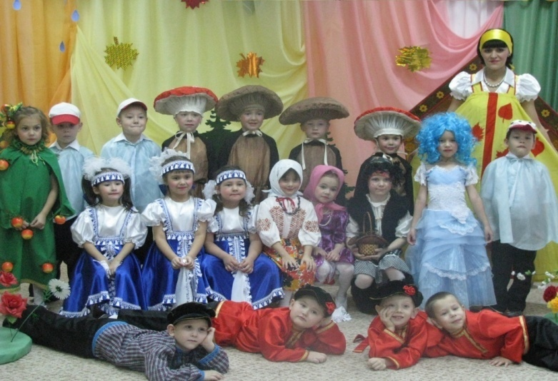

« Марш победы »
Тематический вечер, посвященный
70 летию Великой Победы

Ведущая. Дорогие друзья! Сегодня мы празднуем День Победы нашего народа в Великой Отечественной войне. В этот день фашистская Германия признала свое полное поражение, а наш народ победил. Но победа далась стране дорогой ценой — погибли миллионы солдат. Имен многих из них мы не знаем. Но мы чтим память тех, кто отстоял нашу Отчизну от фашистских захватчиков. Во многих городах горит Вечный огонь, мы возлагаем к нему цветы. Никто не забыт, ничто не забыто!
А.Б. Бүген бәйрәм – 9 нчы Май – Җиңү бәйрәме! 4 ел буена сугыш газаплары кичергән илебезгә тынычлык китергән беренче көн! Һәр ел саен без бу көнне шатланып, моңаеп һәр зур дулкынлану белән бәйрәм итәбез. Бөек Ватан сугышының дәһшәтле еллары ерагая барса да, кешкләр күңелендәге җәрәхәтләр, яралар һаман да төзелми. Шуңа да бу бәйрәм – сагышлы, моңсу бәйрәм.
Оркестр
Звучит «Военный марш» Г. Свиридова. На сцену танцевальным шагом выходят дети с красными гвоздиками в руках. Они встают полукругом. Стоящий в центре мальчик читает стихотворение «Могила Неизвестного Солдата».
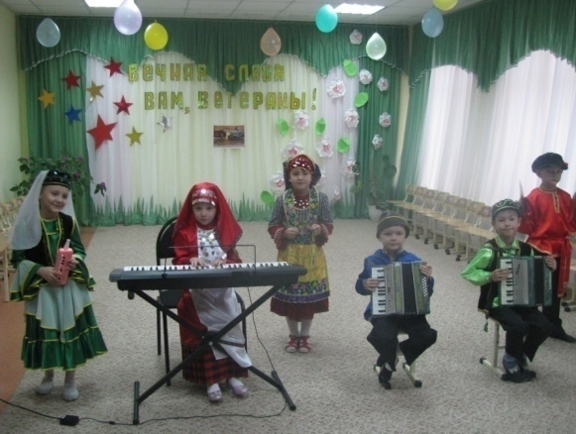

Мальчик
Имя твое неизвестно, солдат!
Был ты отец, или сын, или брат,
Звали тебя Иван иль Василий.
Жизнь ты отдал во спасенье России.
Нами твой подвиг, солдат, не забыт —
Вечный огонь на могиле горит,
Звезды салюта в небо летят,
Помним тебя, Неизвестный Солдат!
Танец с цветами
Ведущая. Немецкие захватчики напали на нашу страну неожиданно, без объявления войны, 22 июня 1941 года. Наши воины готовы были встать на защиту Родины. Каждый день эшелоны увозили красноармейцев на фронт. Родные и близкие провожали их со слезами на глазах, но с верой в победу.
Звучит печальная музыка
В первой группе — трое детей. Один мальчик — «солдат» и две девочки — «мать» и «сестра». Девочки обнимают «солдата», утирают слезы.
1-й мальчик:
Ты не плачь, сестренка,
Мама не рыдай,
Я вернусь с победой
В наш родимый край.

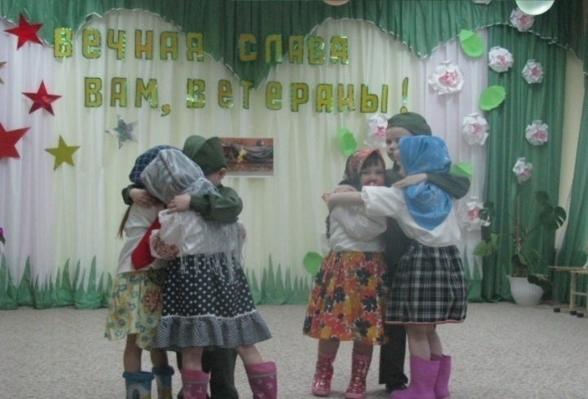

Звучит музыка. Вторая группа детей: три девочки окружают мальчика — «солдата», дают ему теплые носки, перчатки, вышитый кисет.
2-й мальчик: Воин отважный Берет города. Смелым бесстрашным Буду всегда!
Третья группа детей: две девочки и два мальчика — «солдата».
3-й мальчик. Есть у нас танки, есть пулеметы!
4-й мальчик. Есть у нас пушки и самолеты!
3-й и 4-й мальчики(хором)
Будем врагов мы бесстрашно крушить,
Чтобы Отчизну освободить!
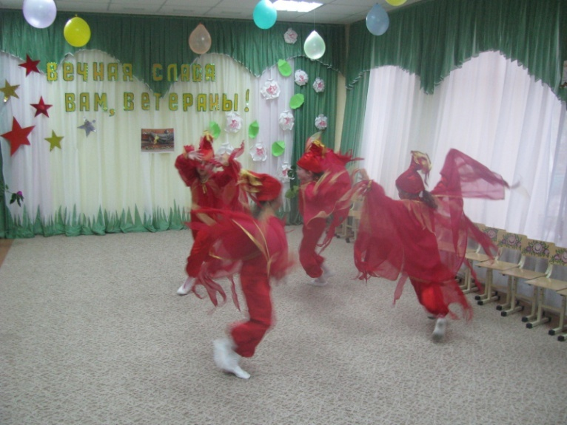

Танец Огня
Ведущая. Осенью 1941 года враги подошли к Москве. Командующим обороной был назначен маршал Георгий Константинович Жуков — талантливый, опытный и смелый полководец. Солдаты под его командованием совершили подвиг, они отбросили фашистов от Москвы, не дали им захватить и разрушить столицу.
Стихи (дети старшей группы )
Ведущая. Но война не закончилась! Много еще было тяжелых кровопролитных сражений. Перелом в Великой Отечественной войне наступил после Сталинградской битвы. Был в городе Сталинграде дом Павлова, многие его защитники погибли в боях, но дом устоял и не сдался врагам. Домом Павлова это здание назвали по фамилии сержанта, защищавшего его.
Воспитатель читает стихотворение

Дом Павлова в Сталинграде
Чудом лишь уцелел
В огненном водопаде,
В вихре смертельных стрел.
Бомбы рвались и снаряды,
Земля превратилась в ад,
Слышались гул канонады,
Взрывы мин и гранат.
Многих здесь смерть скосила
Русских отважных солдат,
Но с неослабною силой
В доме строчил автомат.
Падал солдат. Поднимался
На смену ему другой.

Дом Павлова не сдавался И выиграл трудный бой.
Ведущая. Четыре с половиной года продолжалась Великая Отечественная война. Наши солдаты храбро сражались в боях. Те, кто оставался в тылу, работали на заводах, фабриках, делали оружие: танки, автоматы, самолеты, минометы и пушки. Военные эшелоны везли на фронт вооружение, медикаменты и одежду, пищу для бойцов. Наконец враг был сломлен! Воины освободили от фашистских захватчиков не только нашу Отчизну, но и многие страны Европы. Они дошли до Берлина и водрузили на Рейхстаге красный флаг.
Стихотворение читает воспитатель (ст.гр.):

Картаймагыз әле, ветераннар,
Илебезне саклап калган ирләр,
Хәтерлиләр сезне данлы юллар,
Хәтерлиләр сезне азат илләр.
Картаймагыз әле, ветераннар,
Илгә дан китергән тынмас җаннар.
Сезгә тиеш әле бик күп назлар,
Сезгә тиеш әле бик күп язлар

Ведущая. 9 Мая, в День Победы нашего народа в великой Отечественной войне, на улицы и площади городов вышли тысячи людей. У всех на глазах блестели слезы радости и печали одновременно. Люди радовались Великой Победе и печалились о потере близких и дорогих людей.Танец «Вальс Победы.
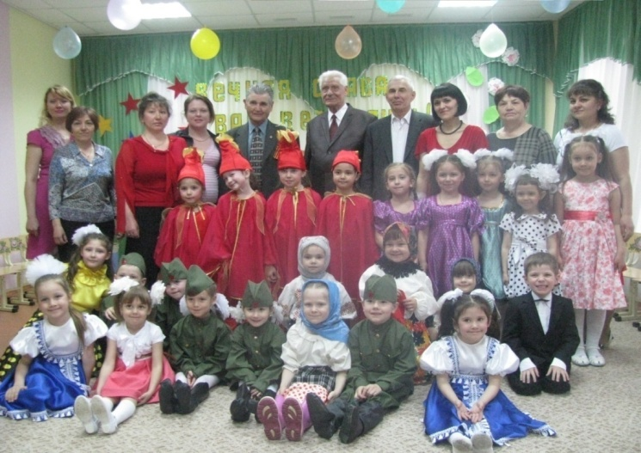

“Әбиләр дә солдат булган”
( “Бабушки тоже были солдатами” )
Тематический вечер с родителями

Центральная стена зала украшена цветами и словами: “Әбиләр дә солдат булган...”
На слайде изображение “Памятника неизвестного солдата” , негромко звучит фонограмма песни “Я знаю о войне лишь понаслышке”. Поочереди заходят бабушки с внуками , у них в руках цветы они возлагают их к подножию памятника и садятся за столы.
1 ребенок спрашивает у своей бабушки: Бабушка почему ты загрустила там у памятника? О чем ты думала?
Бабушка: Внученька, я стояла и думала о тех, кто не вернулся с войны, кто погиб на полях сражений, защищая нашу родину от врагов.
2 ребенок: Бабушка, расскажи мне пожалуйста о моем прадедушке, ведь он тоже воевал? Бабушка: Ну слушай ...твоего прадедушку звали Нагорный Василий Иванович...... ( рассказ, слайды №2 и № 3), ребенок благодарит бабушку, бабушка а можно я стих расскажу про этот памятник ? (слайд №1)
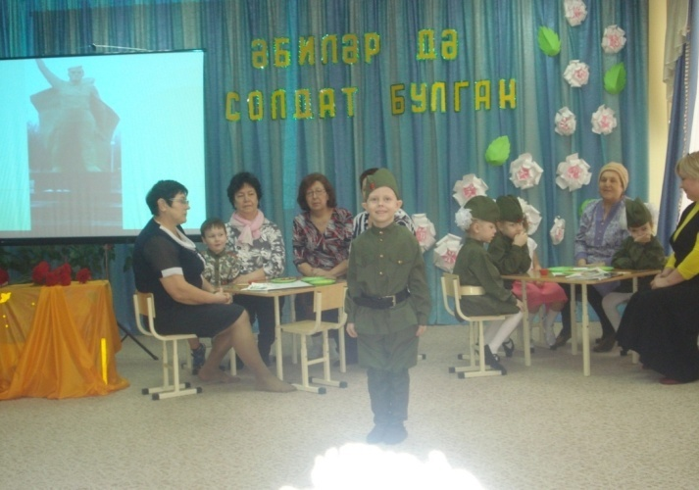

1 ребенок зачитывает стихотворение:
Стоит уверенный солдат,В металле вдруг застыл.В руках сжимая автомат Он голову склонил Цветы всегда к его ногам Возложит ребятня Он дал отпор тогда врагам, Чтоб был счастливым я!
2 ребенок: Әбика! Я тоже хочу послушать твой рассказ о войне, наверное это очень очень страшно? (рассказ бабушки), ( слайд № 4)
Ведущая: Да! С тех пор прошло 69 лет, как закончилась Великая Отечественная война, но эхо ее до сих пор не затихает в людских душах, потому что у времени есть своя память – история.Так, давайте же перелистаем несколько страниц той далекой войны и вспомним, как это было...21 июня... 1941 года..... (слайд №5)
Ребенок:
Июнь... клонился к вечеру закат.
И белой ночи разливалось море. ( слайд №6)
И раздавался звонкий смех ребят,
Не знающих, не ведающих горя.
Ведущая:
Завтра рощ испугаются птицы,
Завтра птиц не признают леса...
Это все только завтра случится,
Через 24 часа...
Наши прадеды и прабабушки были так молоды и так юнны, полны надежды на светлое будущее... но увы... (слайд № 7)(фонограмма песни “Синий платочек”)
Ведущая: Уважаемые мужчины, в честь наших глубокоуважаемых женщин просьба пригласить дам на вальс (вальс взрослых)
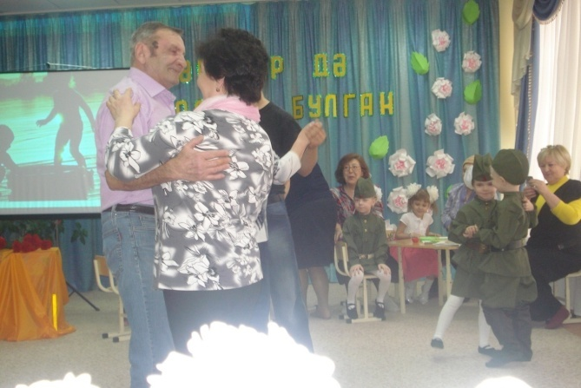

2 ребенок рассказывает стихотворение:
Ранним, солнечным утром в июне
В час когда пробуждалась страна
Прозвучало впервые для юных
Это страшное слово“война”
(слайд №8) голос Левитана (объявление о начале войны),
Видео о войне (слайд № 9)
Ведущая: Война это страшно... но вернемся в наши дни, к тем кто выжил в то трудное время и сегодня находится среди нас. Конечно же это наши глубокоуважаемые ветераны Великой Отечественной войны, эти скромные люди, которые и не думали что совершают подвиг и честно выполнили свой долг дочерей своей Родины. (слово дается ветерану)
Примерные вопросы: Скажите пожалуйста (имя) сколько лет вам было когда началась война ? А где вы воевали? Возможно вашей памяти сохранилось какое то очень важное событие, произошедшее в те времена? (ответы)
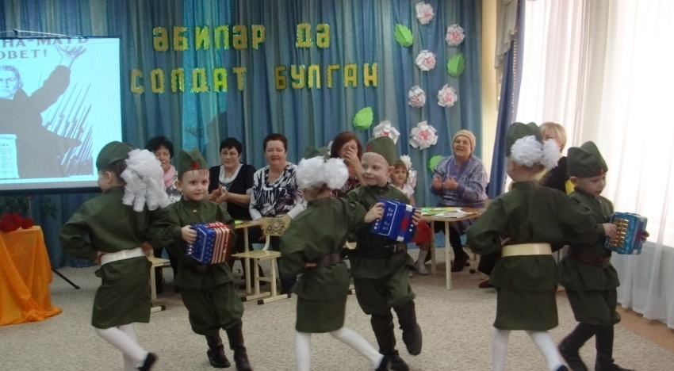
Ведущая: в годы войны молодые ребята были разведчиками, работали на заводах, выпускали снаряды, собирали теплую одежду для бойцов, а еще выступали с концертами перед ранеными.

“Военный перепляс”
А сейчас в память о событиях тех времен я предлагаю нашим бабушкам сделать небольшие коллажи своими руками (все необходимые атрибуты приготовлены и разложены на столе заранее), идет объяснение.
Ну, а пока наши бабушки заняты делом, мы со зрителями будем разгадывать кроссворд и вспомним историю (центральное слово - “победа”), (слайд №10)
1. Советский авиаконструктор ? (Туполев)
2.Маршал советского союза? (Жуков)
3.Страна, член антигитлеровской коалиции? (Великобритания)
4.Столица Германии ? (Берлин)
5.Партизанка, герой Советского союза (Космодемьянская)
6.Блокадный город? (Ленинград)
Ведущая: Молодцы, справились! А теперь в исполнении ваших детей звучит........
Песня “Солдатта булган диләр”
Бабушки наши уже готовы, показываем свои коллажи, благодарю их за старание.
Ведущая: Миллионы жизней – мужчин, женщин и детей унесла война. Но мы должны помнить о них. Миллионы людей томились и погибали в лагерях смерти, погибли непокоренными, с твердой уверенностью в победу своей матери – Родины. (слайд №11)
Неугасима память поколения
И память тех, кого так свято чтим,
Давайте люди, встанем на мгновение
И в скорби постоим и помолчим.... (минута молчания)
Четыре тяжелых, казалось бесконечных, года длилась война и наконец.....ПОБЕДА!!! (слайд№ 12)
(Голос диктора Левитана, объявляющего о победе)
3 ребенок читает стихотворение:
“Победа” - слова слаще нет,
Закончилась война.
И улыбнулась наконец
Зеленая весна! (слайд №13)
Песня “День победы” (предлагаю спеть ее всем вместе)
4 ребенок читает стихотворение: (слайд№14)
Пусть мирно живут на планете
Пусть дети не знают войны
Пусть яркое солнышко светит,
Мы дружной семьей жить должны!
Ведущая: Уважаемые родители давайте будем помнить и благодарить наших ветеранов за нашу свободную родину и счастливую жизнь наших с вами детей! Ну, а ветеранам пожелаем самое главное ЗДОРОВЬЯ и чтобы ваши дети и ваши внуки только радовали! (слайд 15
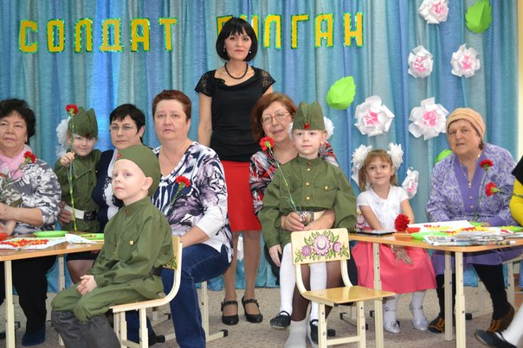

“Минем кече Ватаным” ( “Моя малая Родина”)
Тематический вечер с родителями
( Зал празднично украшен,
расставлены стулья для гостей и участников)

Вечер открывают дети подготовительной группы песней: “Дуслык юлы”
Ведущая:
Все начинается с семьи
Призывный крик ребенка в колыбели
И мудрой старости докучливые стрелы
Все начинается с семьи
Умение прощать, любить и ненавидеть
Уменьи сострадать и сложность жизни видеть,
Все начинается с семьи
Перенести печаль и боль утрат
Опять вставать, идти и ошибаться
И так всю жизнь!
Но только не сдаваться!
Все начинается с семьи!
Ведущая:
Дорогие гости!
Сегодняшний праздник мы «Дню семьи» посвящаем
И концерт веселый
Для вас мы начинаем!
Алып баручы:
Хәерле кич, хөрмәтле кунаклар!
Авырлыклар ерып йөрер өчен
Гаиләмнән бетмәс көч алам,
Хәлем бетсә, ярты юлда арсам,
Гаиләмә кайтып егылам.
Әйе, гаилә ул тормыш нигезе, Әти-әни аның тоткасы булса, балалар гаиләнең көзгесе. Бүген без бакчабызга йөрүче күп балалы гаиләләр белән якынрак танышырга җыелдык. Шул форсаттан файдаланып без кунакка шәһәребезнең күренекле, үрнәк гаиләсе, гер спорты буенча республика, Россия күләмендә үткәрелгән ярышлар дапризлы урыннар яулаган, шәһәребез горурлыгы Гатиннар гаиләсе. Әйдәгез кул чабып аларны алкышлыйк. Айнур белән Алсу безнең балалар бакчасына йөрделәр. Без алар белән чын күңелдән горурланабыз, рәхим итеп сезгә сүз бирелә!
( Гатиннар гаиләсе чыгышы )
Ведущая:
Так хочется, чтобы чаще
Были вместе родители и дети
Тогда будет всем
Счастливей и радостней на свете!
А теперь мы хотим дать слово одной из наших уважаемых семей
( Выступление семьи Горошко).
Стихотворение Эльмира:
Дорогие родители,
Мы любим вас всегда,
Хоть и не слушаем вас иногда!
Но хотим всегда без сомненья
Чтоб было у вас хорошее настроенье!
Алып баручы: Ә хәзер инде хөрмәтле кунаклар сүзне Хузягалеевлар гаиләсенә бирәсе килә, үзегез белән таныштырып китсәгез иде.
(Хузягалеевлар гаиләсе чыгышы).
Алып баручы:
Балалаы өй – иң матур өй,
Балалы өй – нурлы өй
Бишек җыры дәвам итә
Нурландырып күңелене
Борыңгы бишек җырлары
Зур хәзинә түгелме?
Безнең әниләр нинди бишек җырлары көйләп йоклаталар икән?
(Бишек җыры)
Ведущая: А теперь дорогие гости предлагаю вам послушать
стихотворение Никифорова Артура:
Нас солнца луч смешит и дразнит
Нам нынче весело с утра
Нам осень дарит звонкий праздник
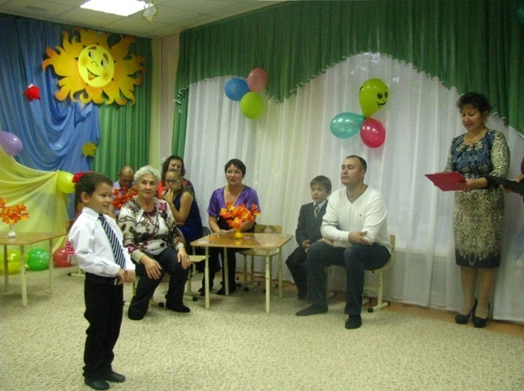
И главный гость на нем СЕМЬЯ!

Спасибо Артур! Семья Артура тоже сегодня с нами поделится самыми яркими и запоминающимися моментами своей жизни.
(Слово семье Никифоровых).
Ведущая: Ребята в нашем детском саду и танцуют и поют, дружно весело живут! И воспитанники старшей группы порадуют вас сейчас русским народным танцем!
Русский народный танец
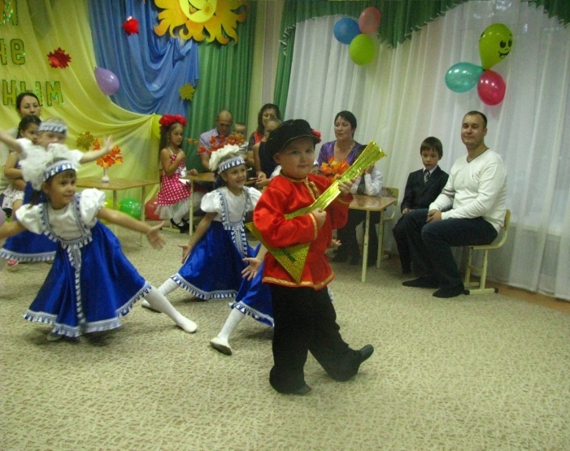
Алып баручы:
Михайловлар гаиләсе бик иҗади аларның чыгышлары алдыннан өлкән кызлары Карина безгә домрада уйнап күрсәтә!
(Домрада уен, Михайловлар гаиләсенә сүз бирелә)
Стихотворение:
Отцовские руки, отцовские руки!
Они никогда не страдают от скуки,
Им в день выходной не бывает покоя,
Знакомо тяжелое им и большое!
Ведущая: А вот семья……… (последняя)
Бала: Әти-әни! Сездән башка тагын
Кем бар шундый бала бәгырьле!
Кояш ңиргә берәү булган кебек
Сез дә безгә шулай кадерле.
Алып баручы: Хөрмәтле әниләр, сезгә булган олы рәхмштне, җылы хисләрне бию аша кабул итегез!
“Татар биюе”
Стихотворения
Данил Раскин:
Пора заканчивать
Мы рады всем гостям
Что выбрали вы время
И заглянули к нам !Михайлова Мария:
Почаще целою семьей
Мы выходили б в свет
Людей ведь ближе, чем в семье
На целом свете нет!
Ведущая: И в завершении праздника, хотелось бы вам всем пожелать крепкой, дружной семьи, всех благ и удач, но и конечно же почаще бывать у нас в гостях.
Алып баручы: Хөрмәтле үрнәк гаиләләребез, бүгенге кичәгә килүегез, актив катнашуыгыз өчен барыгызга да зур рәхмәтебезне белдерәбез.
Сәламәтлек ярты бәхет диләр,
Сезне уңыш читләп үтмәсен,
Ак бәхетләр юлдаш булсын сезгә,
Көнегезне шатлык бизәсен!
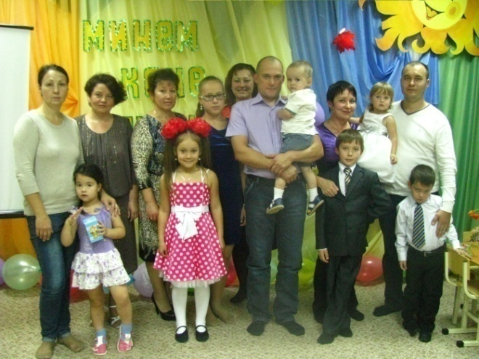

“ ПРИКЛЮЧЕНИЯ СТАРУХИ ШАПОКЛЯК “ Театрализованная постановка по ПДД

Под музыку входят дети – участники, исполняют танцевальную композицию.
Песня: ( «Если с другом вышел в путь» - переделанная)
- Отправляясь в дальний путь,
Отправляясь в дальний путь,
Веселей дорога!
Ты про знаки не забудь, ты про знаки не забудь.
Соблюдай их строго!
Припев: И тогда в снег и зной, даже в дождик проливной
Отправимся мы в путь с тобой -2 раза
Вед. (вместе) Разрешите представиться!
- Мы юные помощники ГАИ
Из «Солнышко» к вам прибыли.
- С друзьями мы хотим
Что вы тепло нас приняли.
3.Светофор тора кисәтеп
Онытмади мин барын
Юлныаркылычыкканда
Тапталакурмәтагын.
- Настал для всех весёлый час
Все в радостном волнении
Герои сказок просим вас,
Начните представленье!
(Под музыку участники уходят, остаются ведущие)
Входит Шапокляк:
Шапокляк: Да, я старуха шапокляк.
Я на подлости мастак!
Возьмите меня с собой учить детей. Я всё знаю про движения уличных правил! Ой, про правила движения улиц. И все мы будем умные «пешетопы»!
Да? Не правильно? А-а-а-а, мы будем пешеходами!
(Шапокляк исполняет песню)
Вед. Нет, Шапокляк советы твои нам не подходят. И детей ты ни к чему хорошему не научишь.
Шапокляк: Это мы ещё посмотрим! Хм, приветик (убегает)
1.вед. В начале выступления
Хотим вам рассказать,
Что правило движения
На «5» нам нужно знать
2 вед. Мало знать всегда на «5»
Всегда их надо выполнять.
3 вед. Что в дорожные катастрофы
Никогда не попадать.
4 вед. А тот кто не знает правила движения
Часто попадают в такие приключения!
(Ведущие уходят)
(Входит Шапокляк)
Шапокляк: Ушли, вот и славненько! А то раскричались тут! «Правила, правила!» Мне ваши правила ни к чему, привыкла я вредить всему! У меня одно правило – никаких правил! (путает, меняет знаки и убегает)
Под музыку исполняется танец светофориков.
Едут машины, создают аварию.
Входит Крокодил Гена и Чебурашка.
К.Г. Не отставай, чебурашка,
По сторонам гляди, дорогу правильно переходи.
(Исполняет песню Крокодил Гена)
Чебурашка: Крокодил Гена, оглянись вокруг
А, что здесь происходит? Что случилось светофором?
Даже знаков не видать, как же можно здесь дорогу безопасно проходить?
К.Г. Это точно, вот беда!
Что случилось здесь друзья?
Светофор стоит унылый,
Огоньков совсем не видно.
(ведущие –девочки)
- А мы знаем, что случилось
- Вам сейчас, всё объясним
- Это просто катастрофа
Здесь не справишься один.

Песня «Огоньки»
К.Г. Вот теперь мне всё понятно.
Без инспектора ГАИ, нам друзья не обойтись.
Чебурашка. Гена, Гена как нам быть, как инспектора пригласить?
Как узнает он, что здесь беда.
Свалка, пробка, чехарда!
К.Г. Вот, держи-ка мой свисток
Посвисти в него дружок.
(Чебурашка свистит, входит под музыку инспектор)
Инспектор. Здравствуйте, мои друзья,
Знаю, знаю, что беда
Новостью на слышен я.
Слушайте, а где наша смелая Шапокляк?
(Под музыку входит старуха вся перебинтованная)
Шапокляк. Да здесь я, шагаю скорее ковыляю.
Машина бестолковая попалась!
Я на неё, она на меня!
Дорогу мне уступить не захотела, и вот вам пожалуйста.
Не думала, не гадала, такого вот конца.ни как не ожидала.
Инспектор. Вот теперь понятно вам,
Уважаемая мадам?
Не знаешь правила движенья
Жди неприятных приключений!
Шапокляк. Обещаю, обещаю, обещаю
Вам друзья! Выучу дорожные правила я.
А любой дорожный спор,
Пусть решает светофор!
Светофор. Теперь уж спор я не решу,
Без огоньков ведь я стою,
На проезжей я стоял
И всегда всем помогал.
Детям и родителям,
Пешеходам и водителям!
Шапокляк. Уважаемый светофор!
Пожалуйста меня простите,
И вы ребята, зла не держите.
Огоньки я забрала,
Но теперь их вам верну уж я!
Хочу, чтоб на дорогах порядок был,
И светофор всегда светил!
Входят все участники, звучит фигнальная песня
“ Гүзәл Зәем “

- Гузель Зәем каласында
Шәфкатле барчасыда
Озата безне светофор
Балалар бакчасына

Кушымта: Яшел ут янганда гына
Юлны аркылы чык ди
Безне әнә шулай саклый
Ышанычлы ЮХИДИ!

- Добротою и заботой
Город наш живёт родной,
Отчего же нам бояться
ГИБДД всегда со мной!
Припев: Я люблю тебя , мой город
За цветущий край родной,
Ты известен в Татарстане
И гордятся все тобой!

«Необычайные приключения марсиан в Заинске»
Театрализованное представление по обучению детей ПДД

Под веселую музыку выходят ведущие - дети.
Дев. Ну, сколько можно его ждать. Где же этот Руслан ходит? Пора наше шоу начинать, а его все нет и нет.
(Забегает Руслан весь запыхавшийся)
Дев. Ну, наконец- то появился, не запылился! Посмотри сколько гостей собралось.
Мальчик. Ой, Диляра, пока сюда я шел, я заметил, что некоторые взрослые нарушают правила дорожного движения. Переходят там, где не положено.
Дев. А, где нужно переходить?
Мальч. По пешеходному переходу!
Девоч. Правильно, Руслан!
Мальч. На светофор, совсем не обращают внимание. Нет машин и все бегут.
Девоч. А ты, сам знаешь, на какой свет нужно переходить дорогу?
Мальч. Ну конечно, это знает даже маленький ребенок, на зеленый свет.
Девоч. Да, взрослые они всегда спешат, а о последствиях и не думают.
(На мотив песни В. Леонтьева «Светофор», исполняется танцевальная постановка)
Девоч. Ну, что Руслан, пора наше шоу начинать. Ты готов?
Мальч. Я всегда готов!
Вместе. Тогда начинаем!
Ведущие читают рэп под музыку.
Дев. Мы приветствуем Вас
В этом зале большом
Мы ребята из «Солнышко»
Покажем вам шоу!
Мальч. Правила движенья на дороге
Каждый знай!
Ну, что же пешеход
Ты давай не подкачай.
Дев. А вот сидит ГАИ
Ты нас строго не суди
О движенье на дорогах мы сегодня говорим.
Вместе. Смотри нашу сказку в стиле экстрим!
Ну, что же вы молчите?
Скорей нас поддержите!
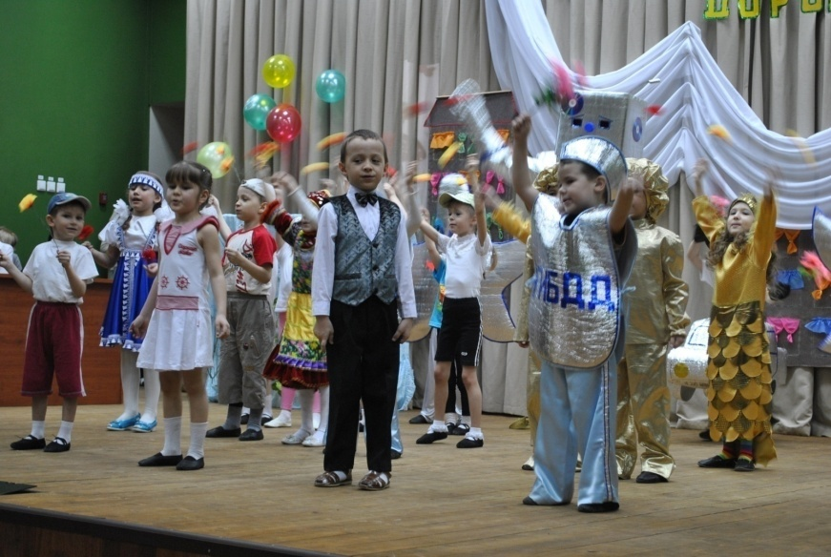
Припев: Правила движенья
Все без исключенья
Знать отлично мы должны,
Светофор вам светит
Лишь зеленым светом
Детям, всей страны.
(Звучит космическая музыка)
Вед. Мальч. Слышишь, Диляра какой –то странный звук?

Вед. Дев. Посмотри, что это там в далеке виднеется?

Мальч. Какой то яркий свет, он приближается сюда!

Девоч. Ой, мне страшно, что же делать?

Мальч. Давай спрячемся, и по наблюдаем за ними.

(Ведущие прячутся, под музыку «залетают» на ракете инопланетяне, звездочки).
Вед. Вы, кто такие?
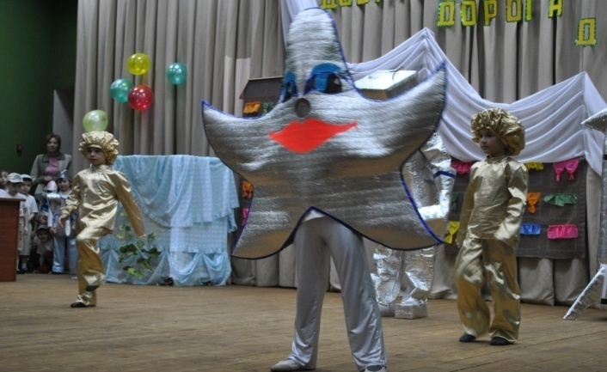
(Исполняется песня инопланетян под музыку группы «Барбарики»)

- Есть места чудесные на свете
Ищут их и взрослые и дети,
Улетаем далеко от дома
Что это за город не знакомый?
Над землей в тарелке мы летали
И теперь про всех, про все мы знаем!
Познакомимся поближе с вами
И запишем всё, что мы узнали!
Ну, а потом!

Припев: Всё, что мы увидели нового,
Всё, что мы узнали незнакомого!
С собой увезем мы несомненно
Порадуем планету непременно!
2. Дорожные аварии бывают
Значит люди правила не знают,
Прилетели к вам сюда не зря мы
Нарушать мы будем вместе с вами,
Ну, а потом!
Припев: тот же
Инопл. Куда мы попали? Как называется ваша планета?
Мальч. Наша планета называется Земля. А попали вы в город Заинск!
Инопл. А, что такое Заинск?
Девоч. Заинск – это самый красивый, самый гостеприимный наш город. Здесь живут люди разных национальностей: русские, татары и крещенные. Все мы живем одной семьёй!

Мальч. Да, что тут говорить,
Вам расскажет об этом весёлая песня.

Звучит песня о Заинске.

Девоч. Руслан, а у меня идея! А давай, нашим гостям покажем наш город!

Мальч. Мы отправляемся в путешествие по нашему городу!
Звучит песня на мотив музыки из группы «Барбарики»
- Если друг не смеётся, ты включи ему солнце
Ты включи ему звезды – это просто!
Ты исправь ошибку, превращая в улыбки
Все грустинки и слёзы – это просто!
Воскресенье, Суббота – дружба это не работа.
Дружба это не работа!
Припев: Есть друзья, а для них
У друзей нет выходных.
(На встречу выезжает машина и самокат, инопланетяне попадают в аварию).
Девоч. Стойте, здесь нельзя переходить
Красный, красный свет горит!
Вместе. Ой, что сейчас будет?!
(На встречу выходит Постовой и ГБДД (2))
Постовой. Это, что за невниманье?
Правил движения непослушание?
Инопл. А вы кто такой, позвольте-ка узнать?
(Исполняет песню Постовой «Инспектор ГАИ»)
Постовой. Я-Постовой!
Слежу за порядком на мостовой
По городу, по улице,
Не ходят просто так,
Когда не знаешь правила
Легко попасть впросак.
Всё время будь внимательным
И помни наперёд:
Свои имеют правила
Шофёр и пешеход!

Помните и млад, и стар
Выполняйте строго
Пешеходу тротуар
Транспорту – дорога!

(ГБДД исполняют песню про знаки)

1 (вместе) Перейти через дорогу
Вам на улицах всегда
И подскажут и помогут говорящие цвета.
С площадей и перекрёстков
На меня глядит в упор,
С виду грозный и серьёзный
Долговязый светофор.

- Круглый знак, а в нем окошко
Не спешите сгоряча,
А подумайте немножко
Что здесь свалка кирпича?

- Я в кругу свободном красном
Это значит тут опасно
Тут поймите, запрещение
Пешеходного движения.

- В голубом иду я круге
И понятно всей округе
Если вдуматься немножко
Пешеходная дорожка.

- Я хочу спросить про знак
Нарисован знак вот так
В треугольнике ребята
Со всех ног бегут куда – то.

- Шли из школы мы домой
Видим знак на мостовой
Круг, внутри велосипед
Ничего другого нет.

Инопл. Не хотим мы, эти скучные правила учить.
И без них мы можем без проблем прожить!

Постовой. Ну, что ж рассердили вы меня,
Не хотите правила учить,
Тогда придется вас проучить.

(Машет жезлом, и под волшебную музыку попадают в реку Зай. Ставятся декорации. Выходят «Золотые рыбки» исполняют песню).

- Зай река – это далеко и прекрасно
Зай река – это глубоко и опасно,
Познакомишься с ней поближе
Он ладони тебе оближет
Протяни руку даст совет как другу.
Припев: Даже если ты большой
Не шути с волной
Что страшно и жутко?
Помни ей не до шуток.
Хоть до неба ты дорасти
Но с волною не шути
Что страшно и жутко?
Помни ей не до шуток.
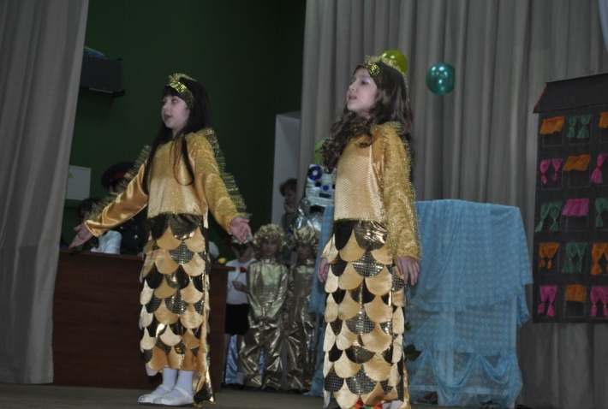

Взяли на память жемчужину и кораллы.
И креветок к ужину мы набрали
Нам осталось совсем немного
Передай привет ты осьминогу
И с вами вместе спеть, вот эту песню.

Припев: тот – же.
Инопл. Помогите! Спасите!

Су Анасы. Кто это здесь воду баламутит? Мне и моим рыбкам покоя не даёт? А ну – ка, мои рыбки, выплесните их на берег.

(Звучит музыка волны)

Су Анасы. Кто вы такие? И как вы попали в моё царство?
Инопл. Мы инопланетяне, прилетели к вам из космоса.

(Забегают ведущие запыхавшиеся)

Дев. Уф, наконец – то мы вас нашли. Су Анасы, отпусти их пожалуйста?

Су Анасы. А, что же они натворили?

Дев. Они нарушили правила дорожного движения.

Мальч. Учить и знать их не хотят. Вот их наказали, и к вам сюда попали.

Инопл. Мы исправимся, и постараемся таких ошибок не совершать.

Су Анасы. Не порядок! Вот и мы морские жители, правила знаем морские и дорожные.
Инопл. А это, какие правила?

Исполняет песню.

Су Анасы. Под водой спокойно ты себя веди.
Увидишь рыбу большую, вперёд пропусти.
Не обгоняй, так быстро когда плывёшь
Иначе быстро к акулам ты в пасть попадешь.

Инопл. Теперь нам все понятно. Что под водой, что на суше, правила везде нужно соблюдать. На дорогах надо, вести себя спокойно. Машины пропускать, не обгонять, а иначе попадёшь в аварию.

Су Анасы. Ну, что, пора вам и в путь.
Помните и знайте, дорожные правила не забывайте. Прощайте!

(Под волшебную музыку возвращаются)

Постовой. Надеюсь, вы поняли, как важно знать правила дорожного движения.

Инопл. Теперь нам всё понятно
Теперь мы будем знать.
И правила дорожные,
Мы будем соблюдать!

(Выходят все участники, исполняется финальная песня, на мотив музыка группы «Барбарики»)

Что такое доброта?
Что это такое доброта?
И увидеть нельзя
И нельзя потрогать!
Доброта это тогда
Доброта это тогда когда
Все друг другу друзья,
И летать все могут.

Припев: Девочки и мальчики
Знайте пешеходы это вы!
Будь всегда прилежным пешеход
И тебя везде удача ждёт!
Как дорогу перейти
Светофор поможет вам в пути
Вот горит зелёный – этот твой,
А на красный – ты постой!

- Наше славное ГАИ
Убережёт Вас от беды,
А взглянув на перекрёсток
Убедитесь сами!
Строгий постовой стоит
И конечно же не спит
За порядком он следит,
Работу свою знает!Припев: тот – же.

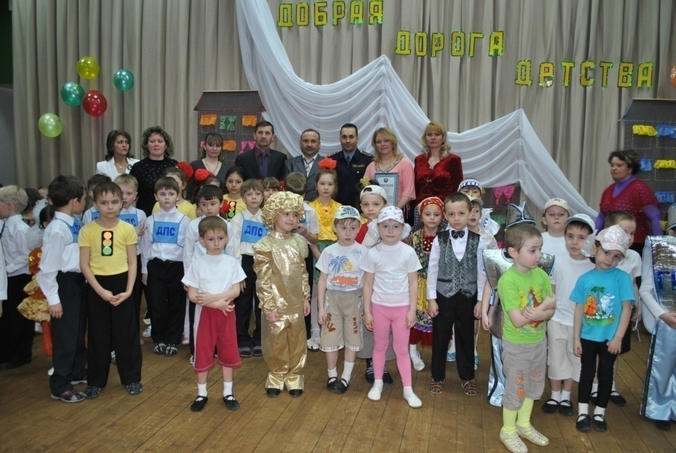

«Проишествие в стране Светофории»
Театрализованная постановка по мотивам сказки из мультфильма «Бременские музыканты».

Действующие лица:Царь, Принцесса, Сыщик, Светофор, Ведущие (дети), Разбойники, Светофорики, ГБДД-дети в костюмах.
В спектакле использована музыка из мультфильма «Бременские музыканты».
На сцену выходят ведущие под музыку из мультфильма «Бременские музыканты» - («Серенада Трубадура»).
1 Ведущий: Новой сказки чудеса
Лучше нет которой.
С ней пройдём мы сквозь леса,
Сквозь моря и горы
2 Ведущий: Начинается она
Вы слыхали, дети
Светофория- страна
Есть на белом свете.
1 Ведущий: Разный там народ живёт: и автомобили,
И шофёр и пешеход.....
2 Ведущий: Да. Чуть не забыли!
Управляет царь страной,
Светофор Великий.
Чтобы не было какой
Там неразберихи.
1 Ведущий: Есть у этого царя.
Вам секрет открою сразу,
Три сокровища. Не зря
Бережёт их пуще глаза.
2 Ведущий: Три заветные вещицы.
Три волшебных огонька-
Красный, жёлтый и зелёный,
А без них ему нельзя!
1 Ведущий: Хотя машин в стране его
Огромное количество,
Но там порядок и покой.
Ведущие вместе: А вот его Величество!
( Заходит царь со своей принцессой.Исполняется песня на мотив музыки « Дуэт короля и принцессы»)
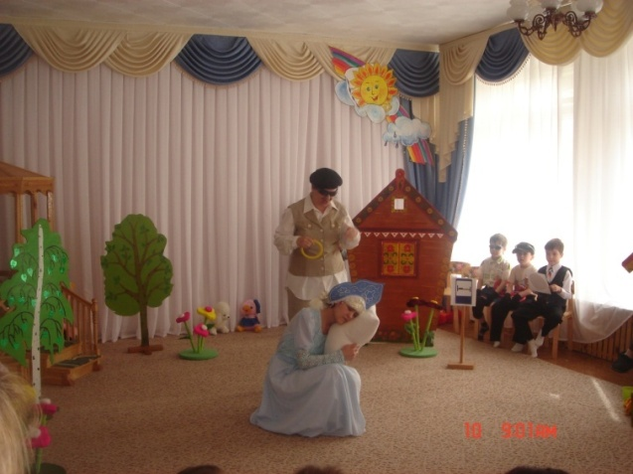

Царь: Да чего же не послушна и капризная

Ты сперва меня послушай, моя милая
Правила движения нужно знать.
Принцесса: Ни, чего, я не хочу.
Царь: Что же делать мне с тобой
Моя глупенькая,
Приключится вдруг беда не разумная
Пожалела бы меня дочь моя.
Принцесса: Ни, чего, я не хочу.
Под музыку « заезжают в зал машины». Появляются девочки – одетые в костюм «светофориков» исполняют современный танец, а затем убегают.
1 Ведущий: День прошёл, настала ночь.
Город сонный, тихий,
Отдохнуть и царь не прочь,
Светофор Великий.
Входят разбойники и исполняют песню « Разбойников» из мультфильма « Бременские музыканты».
Песня разбойников: 1. Говорят мы бяки- буки
Как выносит нас земля
Только дайте карты в руки
Погадать на короля

Припев: Ой ля, ля!
Ой ля, ля!
Завтра грабим короля.
2. Завтра дальняя дорога
Грабить короля пойдём
У него сокровищ много
Мы сокровища возьмём.

Припев: тот же
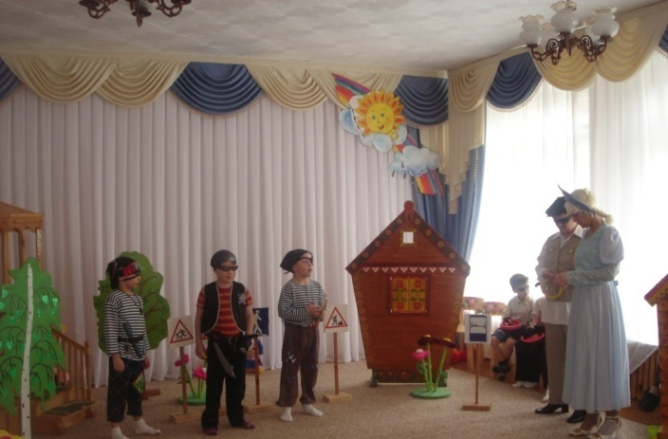

Ведущий:
А на утро, вот несчастье,
Пробудившись ото сна.
Обнаружила пропажу
Светофория – страна.
Выходит Светофор и исполняет песню на мотив музыки « Дуэт короля и принцессы»
Светофор (поёт): Ох, напали на меня, силы злые
Где сокровища мои дорогие
Три заветные мои огонька,
Красный, жёлтый, зелёный.

2 Ведущий: Без сокровищ царь никак
Наступил в стране бардак.
Происходят аварии, машины сталкиваются друг с другом.
Светофор исполняет песню на мотив музыки « Дуэт короля и принцессы).
Светофор ( поёт):
Все машины перебиты (ой, ой, ой)
Сколько раненых, подбитых (ой, ой, ой)
Ах, авария опять! Вот опять!
Нужно меры принимать.
Появляется сыщик, исполняет песню на мотив музыки

( « Песня гениального сыщика»)
1. Я гениальный сыщик
Мне помощь не нужна
Дорожные движенья,
Я знаю без труда
И вижу, я отлично
И знаки, знаю я
А нюх как у собаки,
А глаз, как у орла.

Сыщик: Ах, ваше величество, готовьте награду
Ваш сыщик вам вмиг раздобудет, что надо.

Заходит принцесса:
Принцесса: Мне надоело здесь сидеть
Хочу я батюшке помочь,
Сокровища отыскать не прочь.

Царь: Ах, дочь, моя, как я отпущу тебя
Ты не знаешь правила движения!

Принцесса: Я и слышать не хочу
Всё равно я убегу.

Принцесса уходит, царь падает в обморок.

Исполняется песня сыщика на мотив музыки (« Дуэт короля и принцессы»).

Сыщик ( поёт): А, водички вы испить не хотите ли?
Ах, какой вред нанесли похитители.
Может быть нам, обратиться к врачу?

Светофор ( поёт): Ни, чего я, не хочу!

Светофор (говорит): Ну, тогда и в добрый путь.

Принцесса исполняет песню на музыку из мультфильма «Бременские музыканты».

Принцесса (поёт): А мне правила движенья,
Знать их вовсе ни к чему.
Они скучные такие
И без них я всё пойму.
Вот в кружочке человечек
Что же это может быть?
Всем понятно, здесь дорогу
Можно мне переходить.
Замечает дорожный знак « Движение пешеходов запрещено» и пытается перейти дорогу, но её чуть не сбивает машина. Выходит ГБДД-ребёнок.

ГБДД (держит знак):
Я всех предупреждаю здесь старательно:
Коль видишь ты меня, то будь внимательным
И не вздумай здесь дорогу перейти,
Здесь ходу нет, здесь нет пути.

Принцесса: Ишь, раскомандовался!
Поёт: Перейду, дорогу эту, если даже хода нет
Мне домой вернуться надо,
Твой не нужен мне совет.
Чуть подальше - остановка,
Перейти и там могу.
Я автобус ловко, ловко
Впереди перебегу.

Пытается перебежать дорогу, но её чуть не сбивает машина.

ГБДД: Ты принцесса, не знаешь к сожалению
Правило дорожного движения
Что бы, не было аварии в пути,
Автобус сзади обходи!
Принцесса: Ну, подумаешь пустяк!
А вон ещё какой-то знак.

Оглядывается и видит знак, на котором изображена кровать
« Гостиница».
Принцесса: А, теперь здесь знак другой?
Пора мне значит на покой.
Раз на знаке есть кровать,
Значит, здесь всем надо спать (засыпает)

Под музыку заезжает сыщик на машине, и исполняет песню
« Я гениальный сыщик»

Сыщик (говорит): Ой, глазам своим не верю!
Это же Принцесса!
Отыскать взялась потерю
Лёжа на подушке.
Светофор от горя тает,
А она здесь почивает!
Эй, красавица проснись!
Поднимайся!
Принцесса: Отцепись!
Знак велел мне здесь поспать,
Иль не видите кровать?
Сыщик: Ну, а ты тому и рада
Нет, гостиница тут рядом.
Кто в пути совсем устал,
Знак дорогу указал.
Принцесса: Ох, совсем устала я,
Ноги ноют, руки….
Сыщик: А сейчас скорей вперёд
Светофор великий ждёт!

Под музыку из мультфильма «Бременские музыканты» едут на машине с принцессой. В это время выходят ведущие.

1 Ведущий (говорит): Ехали ни коротко, не долго
Полем ехали или тайгой
И к глубокой ночи только
Увидали дом большой.
2 Ведущий: Перед домом тем – ворота,
В сто пудов висит замок.
Сторожит ворота кто-то,
Чтоб никто войти не смог.
1 Ведущий: А за вратами-то светит,
Полыхает как заря
Тот же самый красный светит,
Что украли у царя.

Принцесса: Вот он, красный огонёк!
Мы нашли, ах, как я рада!
Сыщик: Всё, теперь вернусь я в срок
Ну, держись моя награда!

Под музыку « Бяки-Буки», выходят разбойники.

Принцесса: Отдавайте наши знаки
Вы украли их, мы знаем.
Разбойники: Отгадаете загадки,
Отдадим вам, эти знаки.

Разбойники показывают пять дорожных знаков:
- «Пешеходный переход»
- «Осторожно дети»
- «Подземный переход»
- «Дорожные работы»
- «Движение пешеходов запрещено»

1 разбойник: Пять различных человечков
Вам встречаются в пути.
А какой из них позволит
Вам дорогу перейти?
Человечки разные,
Синие да красные,
Треугольник, круг, квадрат
Вот они все пять подряд.
Что сдаётесь? Ха, ха, ха.
Не видать вам огонька!

Принцесса показывает на знак « Дорожные работы»

Принцесса: Может быть, вот этот красный?
Сыщик: Не смеши ты их, напрасно
Раз не знаешь, помолчи,
Лучше правила учи.
Хоть и знаков здесь так много,
Выбираю этот вот.
Разрешит пройти дорогу
Пешеходный переход.
2 Разбойник: Отгадали, не иначе….
Не видать вам огонька!
Слушайте ещё загадку.
Показывает знак «Железнодорожный переезд со шлагбаумом»
2 Разбойник (говорит): Машины мчат во весь опор
И вдруг навстречу знак
Изображён на нём забор,
И выглядит вот так.
Что означает сей забор?
Принцесса: Шоссе закрыто на запор?
Сыщик: Говорят, тебе, молчи,
Лучше правила учи!
Там, где этот знак стоит
Надо ехать осторожно,
Скоро будет на пути
Переезд железнодорожный.
3 Разбойник: Отгадали, не иначе…..
Не видать вам огонька!
А вот вам самая трудная загадка.
Что такое на дороге
Нарисовано вот тут?
Здесь не видны руки, ноги,
А все зеброю зовут.
Разве место зебры здесь?
Принцесса: В зоопарк её отвесть!
Сыщик: Нет, зеброю зовёт народ
Пешеходный переход.
3 Разбойник: Отгадали, не иначе
Забирайте огоньки.

Разбойники уходят в дом, а сыщик с принцессой под музыку отправляются домой.

Сыщик: Ваше величество, царь Светофор!
Много прошли мы оврагов и гор,
Принцесса: Отдыха тоже в дороге не знали
Но огоньки всё равно отыскали!
Светофор: Мой вам поклон, и моя вам награда!
Мешочек с деньгами забирает сыщик.
Принцесса: Я ведь награды не жду никакой
Был бы порядок в стране и покой. ( Обнимает царя )
1Ведущий: И опять с тех давних пор
Царь – великий Светофор
На посту своём стоит
И страной руководит.
2 ведущий: Чтобы все без исключения
Знали правила движения.
И не только твёрдо знали
Но и строго выполняли.

Звучит финальная песня на мотив песни « Серенада Трубадура»
Поют все участники спектакля.

1. Там, где шумный перекрёсток
Где машин не сосчитать,
Перейти не так уж просто,
Если правила не знать.

2. Красный, жёлтый и зелёный
Он на всех глядит в упор.
Перекрёсток оживлённый
Не спокоен светофор.

3. Пусть запомнят твёрдо дети
Верно, поступает тот,
Кто лишь при зелёном свете
Через улицу идёт.

4. Красный свет – дороги нет
А на жёлтый подожди.
Когда горит зелёный
Счастливого пути!
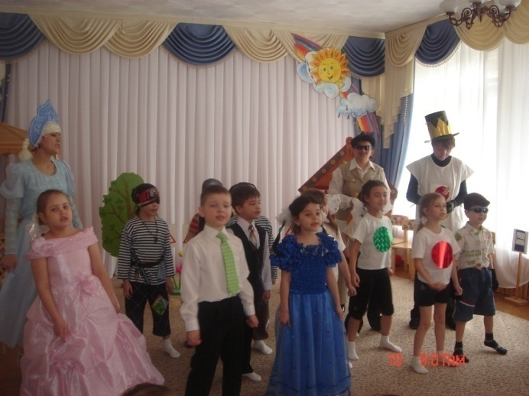

« Дорожные приключения Маши и Вити “
Театрализованная постановка по ПДД

Цель: Воспитывать у дошкольников правила безопасного поведения на дорогах.
Задачи:
1.Закрепить знания детей о правилах дорожного движения.
2.Развивать наблюдательность, быстроту, реакцию движений.
3. Вызвать интерес у детей и доброе отношение друг другу.
Предварительная работа:
1. Экскурсии с детьми на улицах к проезжей части
2. Беседы, наблюдения, практические занятия на транспортных площадках на участке детского сада и в музыкальном зале
3. Чтение произведений по профилактике ДДТТ
4. Просмотр мультфильмов, презентаций, видеороликов о правилах ДД.
Развивающая пространственная среда:
Дорожные знаки и светофор на стойках, печка, сказочное зеркало.
Музыкальный центр и диски с песнями шумы и сигналы транспорта.
Действующие лица:
Взрослые: Светофор, Баба Яга, Леший, Лесовичок-Боровичок
Дети: Чёрные кошки, светофорики, инспекторы ГИБДД, дети-машины, грибочки

Ход представления
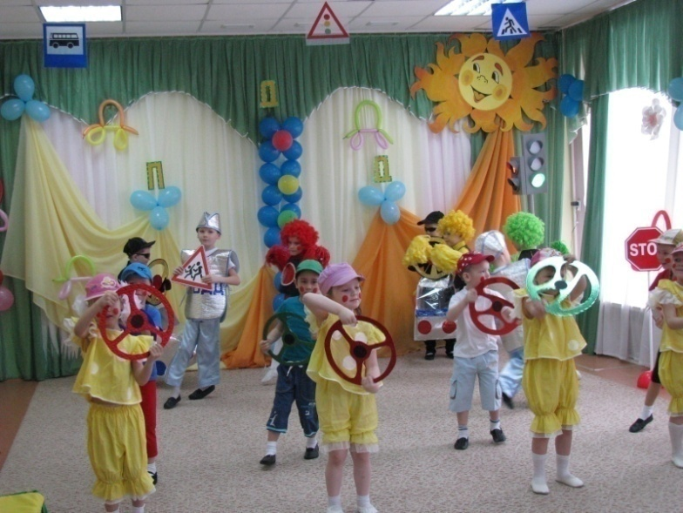
Под весёлую песню «Колёсики, колёсики», заезжают машины, забегают светофорики и дети (со знаками), танцуют танец. Затем рассказывают стихи.
1. В нашем городе Заинске
Детский садик есть,
Сколько ребятишек
В нём не перечесть.
2 . Самый лучший садик «Солнышко» у нас,
Правилам дорожным
Обучают нас.

3.У любого перекрёстка
Нас встречает светофор
И заводит очень просто с пешеходом разговор.
Свет зелёный проходи!
Жёлтый лучше-подожди,
Если свет зажжётся красный-
Значит двигаться опасно!
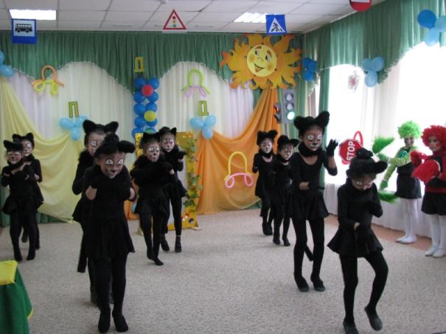
4.Стой! Пускай пройдёт машина, наберись терпенья.
Изучай и уважай правила движенья.

( Дети под музыку уходят из зала, остаются светофорики. Звучит музыка из песни «Жил да был Чёрный кот», исполняется танец Чёрных кошек с волшебным зеркалом. В конце танца Кошки уводят светофориков через зеркало.

Дед. Светофор: Эй, постойте, погодите!
Светофориков верните,
Как же я без внучат своих буду жить!
И дорогам правдою служить! (Плачет, горюет)

Звучит музыка входят Маша и Витя.
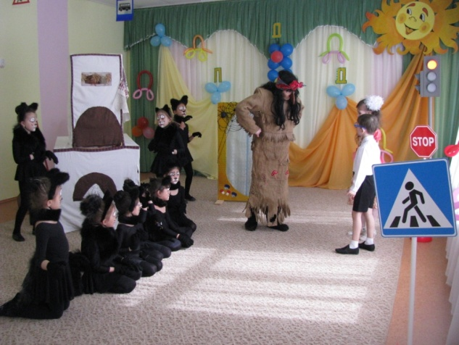

Маша: Витя, Витя, погляди.
Что случилось, посмотри?!
Ой, мне страшно, я боюсь.

Витя: Успокойся! Ты не бойся!
Сейчас узнаем всё и разберёмся.

Маша: Что со знаками творится?
Они верно не стоят.
Это знак пешеходный переход, а стоит наоборот ( поправляют его)

Витя:Этот знак «Въезд запрещён», а стоит как столбик он (поправляют)

Маша: Витя, Витя погляди. Что случилось Светофором? Весь поник, он разве болен?
(Подходят к Светофору)
Светофор: Ой-ой-ой! Вокруг беда! Это всё Баба Яга!
Своих Кошек подогнала и вокруг беду нагнала.
Всё разрушили вокруг,
Знаки все здесь поменяли,И дороги пострадали.
А моих светофориков-внучат забрали.
Помогите ребятки, спасите.
Город наш ведь пострадал, нам его спасать пора.
А то приключится беда!

Витя: Как же нам дорогу к Бабе Яге найти?

Светофор: Через зеркало войдёте, вмиг дорогу и найдёте!
Помните ребята, сказочная страна требует и знания
Правила дорожного движения, и внимания, и уважения!
(Светофор машет ребятам рукой и уходит)

Исполняется песня из сказки «Приключения Маши и Вити»)

- В сказку дружно мы идём,
Значит будет трудно,
Светофориков найдём,
Чтоб свершилось чудо.

Припев: Пусть дорога тяжела,
Знаем без подсказки,
Что добро сильнее зла,
Наяву и в сказке!
(Под музыку взявшись за руки, входят в волшебное зеркало)

Входят Лесовичок-Боровичок, в руках ларец с тремя замочками,и дети-грибочки.
Боровичок и грибочки исполняют танец.

Маша и Витя: Здравствуй Лесовичок-Боровичок!
Боровик: Здравствуйте! Какими судьбами в нашем лесу?

Витя: Приключилася беда, коварные Кошки похитили светофориков.
Маша: Мы знаем, это проделки Бабы Яги, а как нам её найти не подскажете?

Боровик: Слыхали, слыхали, и у нас здесь побывали.
Все дороги камнями закидали, не проехать не пройти.

Маша: А, что нужно для этого сделать?

Боровик: Камни эти не простые, на них заклятия лежат.
Чтобы их расколдовать, нужно загадки отгадать.
А отгадки в этом ларце. На ларце три замочка, отгадаете загадки, замочки и откроются.
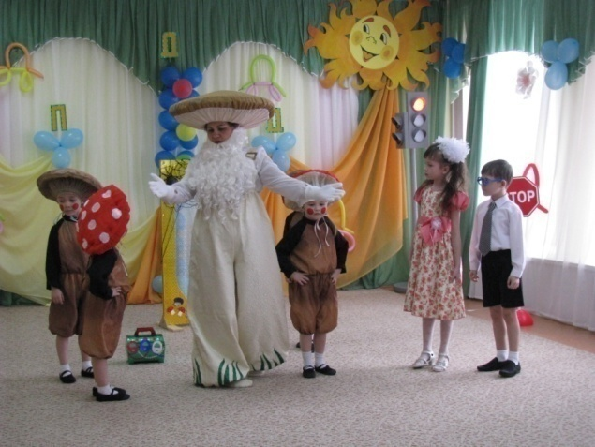
(Загадки загадывают дети-грибочки)

- Предупреждает этот знак,
Что у дороги здесь зигзаг,
А впереди машину ждёт
Крутой….. (опасный поворот)

- Это что за чудо-юдо,
Два горба как у верблюда?
Треугольный этот знак?
Называется он как? ( неровная дорога)

3 Ты скажи-ка мне, приятель,
Как зовётся указатель,
У дороги, что стоит,
Скорость снизить мне велит? (дорожный знак)

Открывает ларец, там лежат знаки с отгадками.

Боровик: Возьмите эти знаки, они вам в дороге пригодятся.
Вот и справились с заклинанием.
Теперь в путь смело отправляйтесь,
Домой с победой возвращайтесь.
(Прощаются и уходят)

Звучит музыка, из сказки «Приключения Маши и Вити», отправляются в путь, навстречу выходит Леший, в руках испорченные знаки.

Дети: Здравствуйте, Дядюшка Леший!
Леший: Ой, помогите, подсобите сяду на пенёчек. Здравствуйте милочки мои.
Витя: Разрешите поинтересоваться, что с вами случилось?

Леший показывает испорченные знаки

Леший: Ой, милок, вот что наделала Баба Яга. Все знаки попортила, указатели в лесу перепутала.
Тут дорогу домой не найдёшь, под машину быстро попадёшь.
Маша: Не переживай, Дядюшка Леший, вот тебе знаки дорожные, они вам помогут.
Леший: Ой, спасибо! Утешили старика, теперь на дорогах будет порядок, а в лесу покой.
Витя: Дядюшка Леший подскажи, а как нам добраться до Бабы Яги?
Леший: Вижу храбрые и смелые вы. Скажу, да дорогу укажу. Вот прямо пойдёте, да направо завернёте, увидите тёмный дремучий лес, там и встретите нечистую силу.
Дети: Спасибо!
(Леший прощается и уходит)

Дети под музыкуиз сказки «Приключения Маши и Вити» продолжают путь, навстречу въезжает печь, (внутри печки находятся светофорики), вместе с Бабой Ягой, вокруг «Кошки» исполняют танцевальные движения.
Маша испуганно: Витя, это Баба Яга! Я не хочу, чтобы мной ужинали.
Витя: Спокойно, Маша! Мой папа инспектор ГИБДД, и я не позволю, чтобы тебя съела неграмотная старуха.
Б.Я. О-о-о! Кого я вижу!

Поёт песню из фрагмента сказки «Приключения Маши и Вити»
- Мне нравятся птички и рыбки,
Весёлая трель ручейка,
И я не могу без улыбки
Смотреть на полёт мотылька.

Припев: Здесь ждёт вас ужин и ночлег
Я печку истоплю,
Ведь мальчиков и девочек
Я очень люблю!
Чаво хотели, касатики? Есть масло, инструменты, машины угнанные и валюта разная.

(Витя обходит печку, рассматривает внимательно.)

Витя: Да! Механизм в жутком состоянии. Лет 150 не смазывали?
Б.Я. Ой, касатик и не говори, больше! А, вы и в механизме разбираетесь?
Маша: Разбираемся в любом дорожном механизме.
Б.Я. А скажите-ка, касатики, куда путь держите? По делам заморским, торговым, аль воевать кого собрались?
Витя: Видите ли, уважаемая Баба Яга, цель наша освободить светофориков, которых вы и ваши Кошки захватили у Светофора.
Б.Я. Чаво! Не брала чужого, своего добра хватает. (Кошки надвигаются на детей)
А ну брысь, за печку!
Внутри печки находятся дети-светофорики
Светофорики: Помогите, спасите!
Маша: Бабушка Яга, это что за голоса?
Б.Я.: Какие голоса? Не слыхивала, глуховата я!
Светофорики: Помогите, спасите, мы в печке!
Маша: Ай-ай-ай! Бабушка Яга, вы такая взрослая, а обманываете детей!
Б.Я. Ну, что ж касатики, отгадаете загадки, отпущу вашихсветофориков.

- Никому прохода нет,
Если вспыхнул этот свет (красный)

- Осторожность не мешает,
Этот свет предупреждает (желтый)

- Каждый должен знать ответ
На какой идти нам свет (зелёный)

Б.Я. Так и быть, угадали, светофориков отпускаю.

Открывает печку, выходят светофорики, радостно обнимаются с Машей и Витей.

Б.Я. Вы меня, старую извините, не буду я больше вредить, нарушать, а правила дорожные с Котами буду изучать.

Исполняется песня (поют все персонажи) из фрагмента сказки «Приключения Маши и Вити»
1. Всем на свете наконец,
Нам напомнить нужно,
Ежедневно сто чудес
Совершает дружба.

Припев: Важно только не забыть,
Как ответ к решениям,
В жизни каждый должен быть
Добрым и волшебником.

На фоне музыки, светофорики и дети прощаются с персонажами и входят в волшебное зеркало.
Навстречу входят все персонажи сказки и Светофор.

Светофор: Спасибо вам, Маша и Витя, что спасли наш город от беды.

Дети читают стихи:
1.В нашей жизни правил очень много,
2.С ними мы знакомы и не зря.
3. Каждый день, переходя дорогу,
4.Надо помнить их как дважды два.
5.Ключ к своей безопасности ты в пути не теряй,
6.Правила безопасности Знай, Умей, Применяй!

7. Сабыйлар күнелендә һәрвакыт
Очрашу, бәйрәмнәр еш булсын.
Һәр илдә, һәр җирдә балалар
Бәхеттән, шатлыктан елмайсын.

Финальная песня (входят все герои)

- Гүзәль Зәем каласында
Шәфкатьле барчасы да
Озата безне светофор
Балалар бакчасына

Кушымта: Яшель ут янганда гына
Юлны аркылы чык ди,
Безне әнә шулай саклый
Ышанычлы ЮХИДИ!

- Городом своим гордимся,
Родились здесь и живём
И счастливые улыбки
Дарим людям с каждым днём.

Припев: Будьте внимательны друзья,
На дорогах и везде,
Соблюдайте правила всегда
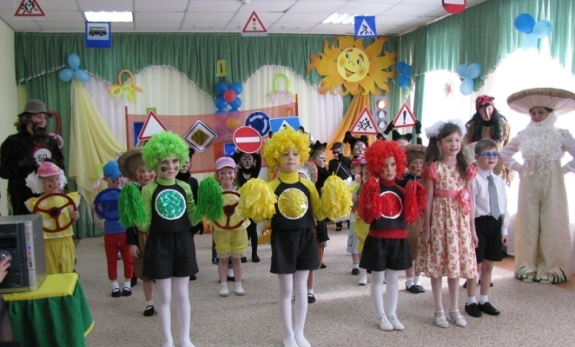
Это важно ведь для всех!

Содержание

1.Рецензия на методическую работу..........................................5

2. Пояснительная записка............................................................7

3. «Три чуда» из оперы «Сказка о царе Салтане»
Н. Римский-Корсаков, Интегрированная комплексно-тематическая НОД......................................................................10

4. «Что осенью бывает?» Праздник осени............................16

5. «Стрекоза и Муравей» Театрализованная
постановка по мотивам басни И. А. Крылова.......................20

6. «Гуси-Лебеди» Музыкально - театрализованное представление по одноимённой русской народной сказке...27

7. « Марш победы »Тематический вечер,
посвященный 70 - летию Великой Победы..............................37

8.“ Әбиләр дә солдат булган” (“Бабушки тоже были солдатами” ) Тематический вечер с родителями.....................41

9. “Минем кече Ватаным” ( “Моя малая Родина” ) Тематический вечер с родителями............................................46

10. “ Приключения старухи шапокляк “
Театрализованная постановка по ПДД.....................................51

11. «Необычайные приключения марсиан в Заинске»
Театрализованное представление по обучению детей ПДД..55

12. «Происшествие в стране Светофории» Театрализованная постановка по мотивам сказки из мультфильма «Бременские музыканты»..................................65

13. «Дорожные приключения Маши и Вити”
Театрализованная постановка по ПДД.....................................75

Список использованной литературы
1. Азбука нравственного воспитания пособие для учителя под ред.
О. С. Богдановой. 2–е изд. М. Просвещение, 2014. 134 с.
2. Алябьева, Е. А. Нравственно-этические беседы и игры
с дошкольниками Е. А. Алябьева. М. Вече, 2012. 128 с.
3. Бабанский.Ю.К. Педагогика /Ю. К. Бабанский.–М.: Просвещение, 2013 г.–321 с.
4. Ватаман, В. П. Воспитание детей на традициях народной культуры метод. пособие В. П. Ватаман. М. Просвещение, 2015. 213 с.
5. Ковалева, Г. А. Воспитывая маленького гражданина практическое пособие для работников ДОУ Г. А. Ковалева. М. Просвещение,
2014. 213 с.

6. Щёткин А.В. Театральная деятельность в детском саду. Для занятий с детьми 4-5 лет/ Под ред. О.Ф. Горбуновой. – М.: Мозаика-Синтез, 2008.-128 с.

7. Мигунова Е.В. «Театральная педагогика в детском саду», 2009 год.

8. А.Г.Гогоберидзе «Дошкольная педагогика с основами методик воспитания и обучения»: Питер,2013.

9. «Детство с музыкой. Современные педагогические технологии музыкального воспитания и развития детей раннего и дошкольного возраста»: Учебное методическое пособие. Издательство: Детство-Пресс, 2013.

10. Шорыгина Т.А. Праздники в детском саду. – М.: ТЦ Сфера, 2010.

Интернет-ресурсы

1. «Социальная сеть работников образования»: http://nsportal.ru/detskiy-sad

2. «Международный образовательный портал»: http/www.maam.ru

3. «Сайт музыкального руководителя детского сада»: http/www.muzruk2011.jimdo.com

4. «Сайт для воспитателей детских садов»: http/dohcolonoc.ru

5. Интернет-библиотека: http://www.twirpx.com

